**Laboratoire n°1 : Conception cartographique, symbologie et problème** **d’agrégation spatiale**

**Objectif :** Ce laboratoire vous présentera les mises en page cartographiques et vous guidera dans la création de cartes publiables et dans la compréhension des méthodes de représentation des données par le biais de cartes. Les exercices renforceront ces concepts à travers la création de quatre mises en page de cartes qui présentent les meilleures pratiques cartographiques.

**Résultats d'apprentissage:** A la fin de ce laboratoire, les étudiants seront capables de:

* Créer des mises en page cartographiques qui respectent la hiérarchie visuelle de la carte et utilisent les éléments cartographiques de manière appropriée.
* Étiqueter des caractéristiques de points et de polygones en utilisant différentes stratégies de placement d'étiquettes et d'équations d'étiquetage.
* Comprendre les différents types de séparations et la symbologie principale pour les éléments polygonaux.
* Expliquer le problème d’agrégation spatiale.

**Procédure:**

1. Lisez les exemples de questions dans les sections 1 et 2.
2. Répétez les exemples de questions dans ArcGIS Pro.
3. Répondez aux questions d'évaluation.

**Données/matériel:**

* Liens vers le catalogue de données ouvertes de la ville de Surrey.

**Documentation complémentaire:**

* Aide ArcGIS
* Source de données: <https://data.surrey.ca/>
* Lecture: Slocum, T.A., McMaster, R.B., Kessler, F.C., & Howard, H.H. (2022). Thematic Cartography and Geovisualization, Fourth Edition (4th ed.). CRC Press. <https://doi.org/10.1201/9781003150527>
* Lecture: Fotheringham, A. S., & Wong, D. W. S. (1991). The Modifiable Areal Unit Problem in Multivariate Statistical Analysis. Environment and Planning A: Economy and Space, 23(7), 1025–1044. <https://doi.org/10.1068/a231025>
* Glossaire de Statistique Canada: <https://www150.statcan.gc.ca/n1/pub/92-195-x/2021001/geo/ct-sr/ct-sr-eng.htm>

**Devoir:**

* Répondre aux questions (#1-6)
* Le total des points disponibles pour ce travail est de XX points, ce qui représente XX% de votre note finale.
* Tous les travaux pratiques doivent être réalisés et remis individuellement.

**Format:**

* Les étudiants remettront les questions avec les réponses complètes.

**Les tableaux et les figures doivent être produits selon les normes du Département de géographie, environnement et géomatique de l'Université d'Ottawa.**

**Pour des directives sur le formatage et la présentation appropriés des tableaux et des figures, veuillez consulter la section d'introduction de ce manuel de laboratoire.**

**Section 1: Conception cartographique**

La conception cartographique est un processus itératif au cours duquel un cartographe conceptualise et génère des cartes en fonction des besoins du public cible (Slocum, 2009). Les principales étapes du processus cartographique sont les suivantes:

1. Déterminer l'objectif de la carte,

2. Collecter des données qui peuvent être utilisées pour illustrer le message de la carte,

3. Concevoir et réaliser la mise en page de la carte,

4. Déterminer si la mise en page de la carte permet de présenter efficacement l'objectif de la carte et d'améliorer la qualité de la carte.

Les mises en page cartographiques créées par les cartographes sont par nature percutantes et permettent d'expliquer clairement un phénomène géographique à l'aide de cartes et d'éléments cartographiques.

L'une des principales forces qui guident la prise de décision en matière de cartographie est le concept de **hiérarchie visuelle**. La hiérarchie visuelle est le principe qui consiste d'organiser les éléments de manière à mettre en valeur les caractéristiques les plus importantes de la carte en ajustant le contraste visuel, la taille, l'emplacement et l'équilibre des éléments de la carte. Pour évaluer une carte, il est plus facile de se demander "vers quoi mes yeux sont attirés". La figure 1 montre une carte (à gauche) et une version avec un classement de l'importance visuelle attribuée aux éléments de la carte (à droite).

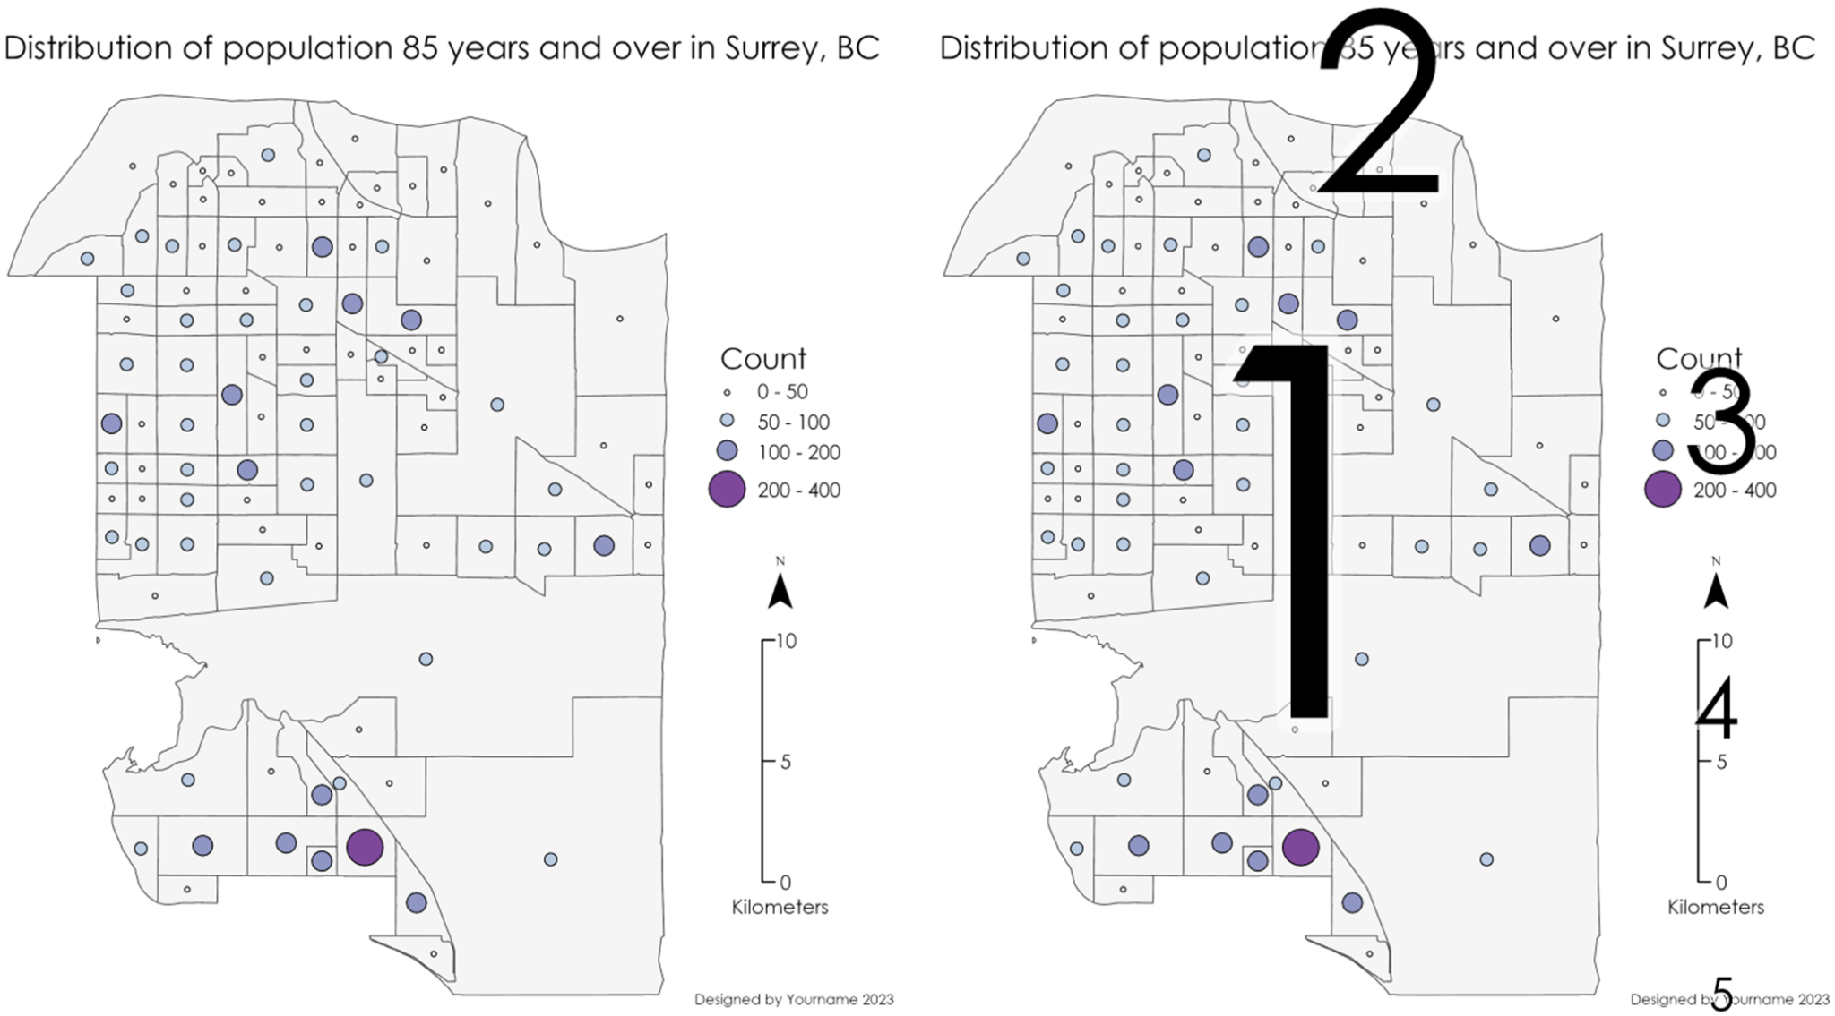

Figure 1. Deux cartes de Surrey, en Colombie-Britannique, ont été créées pour illustrer la hiérarchie visuelle (de 1 à 5). N'oubliez jamais que les données géographiques sont l'objet principal et qu'elles doivent occuper la plus grande partie de l'espace sur une carte.

La carte de Surrey, en Colombie-Britannique, occupe la majeure partie de la surface de cette mise en page et constitue la première chose qui attire l'attention de l'observateur. L'emplacement et la taille de police relativement grande du titre en font le deuxième élément le plus important visuellement dans cette mise en page. La taille de la légende est légèrement supérieure à celle de la flèche du nord et de la barre d'échelle, tandis que le nom et la date, situés dans le coin inférieur droit, constituent l'élément le moins important sur le plan visuel. Une hiérarchie visuelle appropriée conduit le lecteur de la carte au titre, puis aux autres éléments de la carte. La meilleure façon d'y parvenir est d'utiliser efficacement la taille et le contraste visuel.

Avant de créer des cartes pour l'exercice et le devoir, tenez compte des conseils suivants:

1. Faites un croquis avant de commencer la mise en page de la carte.
2. Tenez compte de l'importance relative de chaque élément de la carte lorsque vous décidez de la mise en forme.
3. Remplir efficacement les espaces vides avec des éléments cartographiques.
4. Exporter une image provisoire de votre carte et examiner la hors d'ArcGIS ; cela peut vous aider à remarquer les problèmes de mise en forme qui doivent être résolus.
5. Il existe de nombreuses sources d'aide en dehors de ce cours (ArcGIS Help, Google) qui peuvent vous aider à résoudre les problèmes cartographiques que vous pourriez rencontrer.

De plus, plus un objet ou une partie d'objet est foncé, plus il aura un poids visuel important. Il convient donc d'être prudent et de tenir compte de ce facteur lors de l'utilisation d'entourages de cartes.

***Question 1: Quel est l'objectif des cartes*** ***créées dans ce laboratoire et comment puis-je accéder aux données?***

L'objectif des cartes créées dans ce laboratoire est de s'entraîner à créer des mises en page de cartes qui respectent les meilleurs principes cartographiques et affichent des informations vectorielles sur la ville de Surrey, en Colombie-Britannique. Les données utilisées dans ce laboratoire sont accessibles sur le site de la ville de Surrey Open Data. <https://data.surrey.ca/>

Les jeux de données de ce site Web qui sont nécessaires pour ce laboratoire sont les suivants:

* Sites patrimoniaux <https://data.surrey.ca/dataset/heritage-sites>
* Arbres importants <https://data.surrey.ca/dataset/important-trees>
* Pistes cyclables <https://data.surrey.ca/dataset/bike-routes>
* Sites d'écosystèmes <https://data.surrey.ca/dataset/ecosystem-sites>
* Recensement 2016 du Surrey (« *2016 Surrey Census*»)
  + Télécharger : Niveau du secteur de recensement (« *Census Tract Level*»)et niveau de l'aire de diffusion (« *Dissemination Area Level* »).

Sur le site web Surrey Open Data, visitez la page web et téléchargez chaque fichier au format géodatabase.

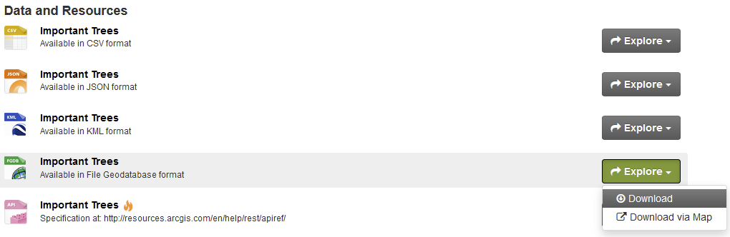

Une fois que vous avez téléchargé toutes les données (ou téléchargé le fichier de données à partir du référentiel du laboratoire), décompressez le fichier zip et copiez tous les dossiers qui se terminent par . gdb dans un seul dossier nommé "Lab Input Data" (données de laboratoire). Assurez-vous que le dossier "Lab Input Data" est enregistré dans le même dossier que votre travail, afin qu'il soit facile à trouver.

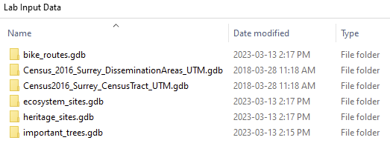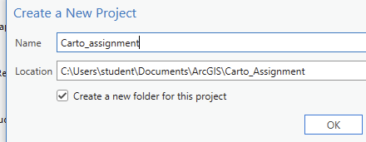

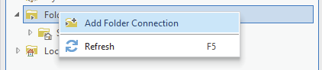Pour commencer à travailler sur ce laboratoire, créez un nouveau projet dans ArcGIS Pro. La première chose à faire est d'ouvrir le panneau du catalogue où vous pouvez accéder à vos données. Dans la barre de menu du haut, cliquez sur « *view* », puis sur « *catalog pane* ». Un nouveau menu appelé « *Catalog* » devrait apparaître sur le côté gauche de votre écran. Cliquez sur l'icône "dossiers" dans votre catalogue et vous verrez un dossier d'accueil existant avec une géodatabase à l'intérieur. Par défaut, tous les résultats des outils ArcGIS Pro que vous exécutez seront enregistrés dans cette géodatabase, c'est pourquoi elle est appelée « *Default Geodatabase* » (Géodatabase par défaut). Cliquez avec le bouton droit de la souris sur l'icône "dossiers" dans le menu du catalogue pour créer une connexion au dossier *Lab Input Data*. Une fois que vous avez sélectionné le dossier contenant vos données (*Lab Input Data*), cliquez sur « Ok » et il sera visible dans la section des dossiers du menu du catalogue. Si vous rencontrez des problèmes avec les connexions de dossiers, veuillez vous référer à ce site web

<https://pro.arcgis.com/fr/pro-app/latest/help/projects/connect-to-a-folder.htm>

**Conseil :** Si vous voyez votre dossier dans l'explorateur Windows, vous pouvez glisser-déposer le dossier dans le volet catalogue au lieu d'utiliser la fonction « *Add Folder Connection* » (ajouter une connexion de dossier) pour créer une connexion de données.

***Question 2: Comment créer une carte et symboliser une classe d'entités?***

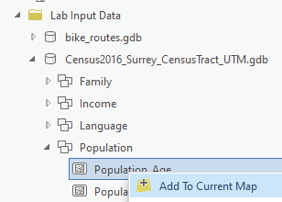Pour les questions 2 et 3, nous allons créer une carte, appliquer une symbologie de base, puis créer une mise en page de carte. Dans le dossier *Lab Input Data* de votre panneau de catalogue, ouvrez la géodatabase appelée **Census2016_Surrey_CensusTract_UTM.gdb**, puis ouvrez le jeu de données sur la population, cliquez avec le bouton droit de la souris sur **Population_Age** et cliquez sur « *Add to Current map* » (Ajouter à la carte actuelle). La carte doit être zoomée sur l'étendue de la classe d'entités récemment ajoutée. Dans le volet de contenu à droite de la carte, sous « *Drawing Order* » (ordre de dessin), décochez les cartes de base ***World Topographic Map*** et ***World hillshade***. Cliquez ensuite avec le bouton droit de la souris sur **Population_Age** et cliquez sur « *Symbology* ». L'onglet Symbologie devrait apparaître à droite de votre carte. Pour modifier la façon dont **Population_Age** est affiché sur votre carte, sous « *Primary Symbology* » (symbologie primaire), cliquez sur le menu déroulant, qui devrait être sur « *Single* Symbol » (symbole unique) par défaut, pour sélectionner la symbologie que vous souhaitez utiliser pour cette classe d'éléments. Si vous rencontrez des problèmes avec la symbolisation d'une classe d'entités, veuillez-vous référer à ce site web: <https://pro.arcgis.com/fr/pro-app/latest/help/mapping/layer-properties/symbolize-feature-layers.htm>

***Question 3: Quelles sont les façons courantes de symboliser une classe d'entités polygonales?***

La première question que vous devez vous poser lorsque vous symbolisez des données dans ArcGIS Pro est la suivante : « Quel type de données suis-je en train de symboliser ? » Les données catégorielles (noms et lieux) doivent être symbolisées à l'aide de valeurs uniques, une couleur unique étant attribuée à chaque catégorie unique. Pour les données quantitatives (population et pourcentages), il existe plusieurs façons de symboliser les données, telles que Choroplèthe (couleurs graduées), symboles gradués, densité de points et symboles proportionnels (Figure 2).

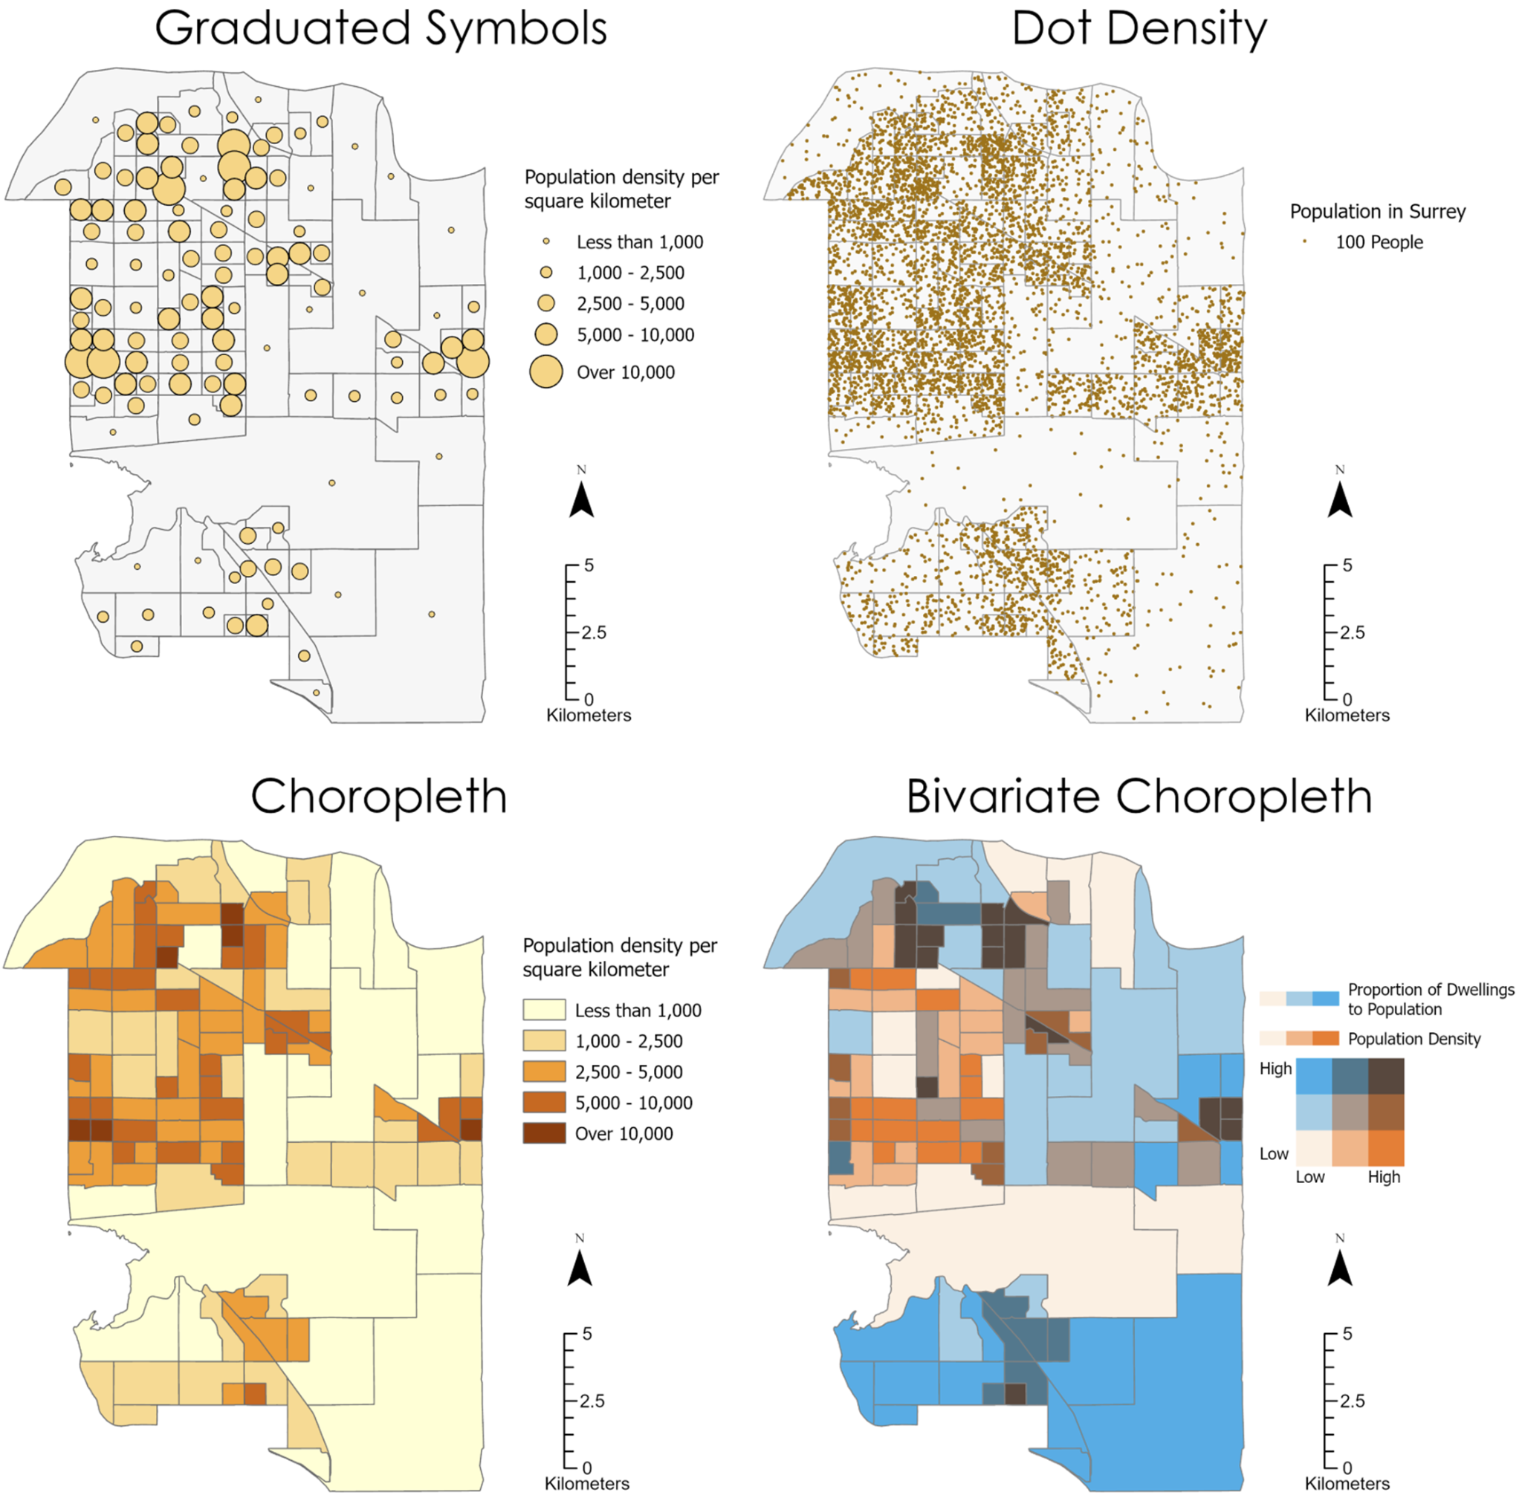

Figure 2. Comparaison de différents types de symbolisation quantitative à Surrey, en Colombie-Britannique.

La méthode la plus répandue pour symboliser une classe d'entités polygonales consiste à utiliser une symbologie choroplèthe (couleurs graduées). Même si les cartes choroplèthes sont faciles à réaliser et à interpréter, elles présentent également plusieurs faiblesses dont il faut être conscient:

1. Par définition, une carte choroplèthe suppose que les données sont réparties uniformément dans chaque polygone, ce qui est rarement le cas. Par exemple, dans les cartes de population présentées ci-dessus, il serait déraisonnable de supposer que la population est uniformément répartie dans chaque polygone ; au contraire, les gens ont tendance à vivre dans des quartiers résidentiels, tandis que d'autres zones à l'intérieur de chaque polygone sont utilisées principalement pour le transport, les achats, les loisirs, etc. et ont donc une densité de population plus faible. Examiner la figure 3:

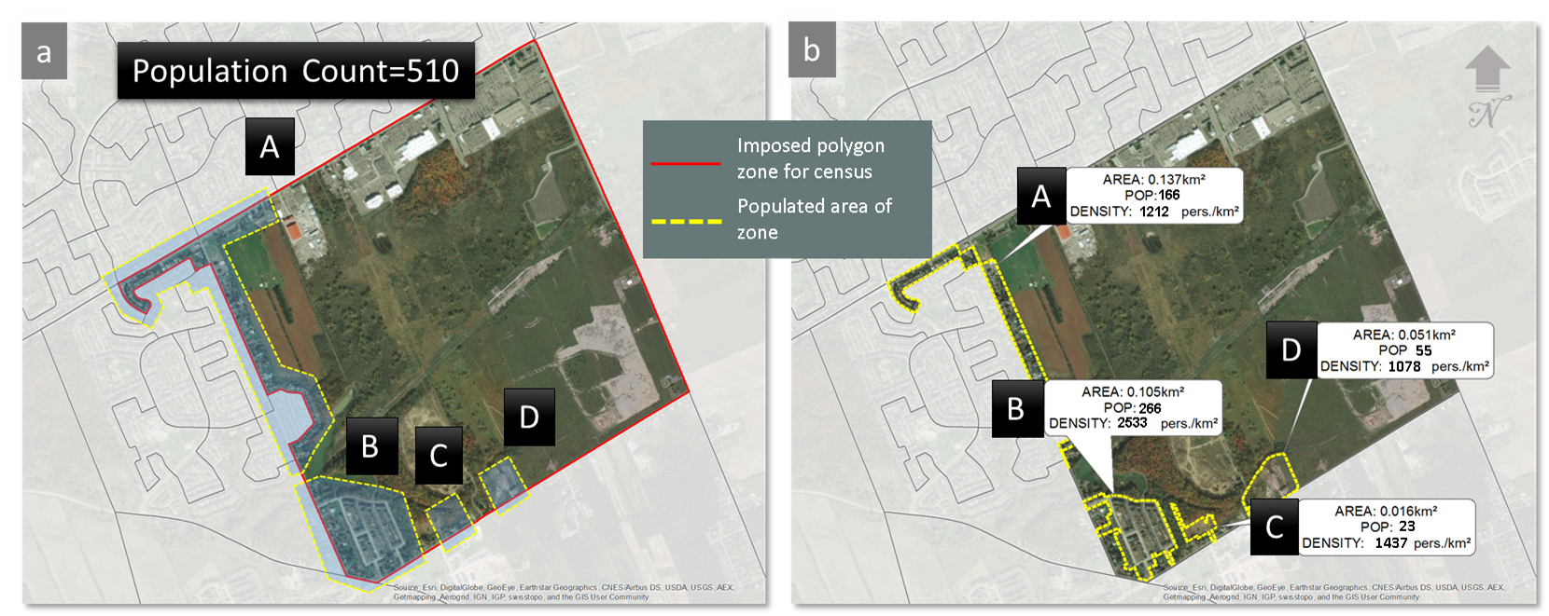

Figure 3: a) Une seule zone de diffusion (contour rouge) avec une population totale de 510 personnes. La partie peuplée de la zone est représentée en jaune et étiquetée A-D. Le reste de la zone est constitué de zones commerciales, agricoles ou industrielles où la population ne peut pas résider. b) Population de 510 personnes répartie entre les parties peuplées de la zone, proportionnellement à la superficie de chaque partie peuplée. Remarquez que l'hypothèse d'homogénéité à l'intérieur des parties peuplées de la sous-zone est toujours vraie puisque la densité de population reste constante.

Dans le monde réel, ce polygone entier est attribué à 510 personnes (figure 3a), alors qu'en réalité, les gens n'habitent que les zones entourées par les lignes jaunes pointillées. De plus, ces petites zones ne sont même pas reliées géographiquement les unes aux autres, et chacune d'entre elles a son propre nombre d'habitants et sa propre densité. Vous vous demandez maintenant où s'arrêter. Si nous faisions un zoom sur l'une des zones jaunes, nous verrions également d'autres zones où les gens ne peuvent pas vivre et nous pourrions les exclure du calcul de la densité de population afin d'obtenir des densités de population encore plus précises. Devrions-nous alors exclure les garages ou les places de stationnement puisque les gens ne peuvent pas y vivre ? Qu'en est-il des arrière-cours? Les cours avant? On pourrait continuer ainsi à l'infini, *ad infinitum*, *ad nauseam*. Au final, aucune carte ne correspondra à la réalité parce que la réalité est infiniment complexe. Ici, nous pouvons simplement comprendre que nous pouvons mieux approcher la réalité si nous comprenons qu'aucune quantité n'est naturellement distribuée uniformément dans l'espace, à moins que - vous en connaissez une?

1. Pour produire des comparaisons significatives entre des zones dans un choroplèthe, les données qui vont être cartographiées doivent être normalisées, par exemple en cartographiant la densité de la population au lieu de la population totale dans chaque zone. Ceci peut être réalisé en affichant les données normalisées à l'aide du menu déroulant de normalisation dans le panneau de symbologie. Les symboles gradués, les symboles proportionnels et les cartes de densité de points ne nécessitent pas de données normalisées et peuvent être utilisés pour représenter des données de comptage telles que la population.

Pour votre première carte, sélectionnez la symbologie primaire « *Graduated Colors* », le champ (« *Field* ») « *Average age* », la normalisation "<*None*>", la méthode « *Manual* *Interval* » et le nombre de classes "5". Définissez les valeurs supérieures (« *Upper* value ») à 35, 40, 45, 50 et 55 et mettez à jour les étiquettes (« *Label* »). Utilisez cette carte pour pratiquer les éléments cartographiques des questions 5, 6 et 7.

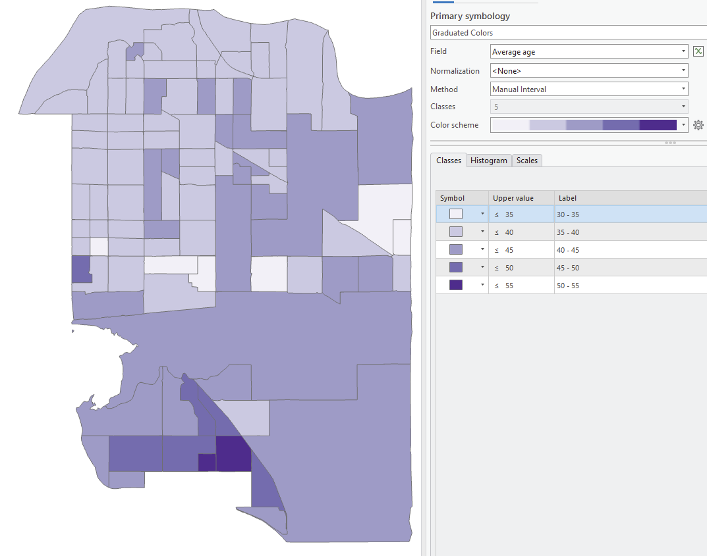

***Question 4: Que sont les intervalles et comment affectent-elles l'apparence de ma carte?***

Les intervalles de classe, appelées « *Method* » (méthode) dans l'onglet de symbologie, vous permettent de visualiser des plages quantitatives de données. Les méthodes d’intervalles de classe comprennent les Seuils naturels (Jenks) (« *Natural Breaks (Jenks)* »), l'intervalle égal (« *Equal Interval* »), intervalle manuel (« *Manual Interval »)*, l'écart type (« *Standard Deviation »*), le quantile et l'intervalle géométrique (« *Geometrical Interval* »). La carte ci-dessous (figure 4) présente quatre des méthodes d’intervalle de classe les plus courantes. De plus amples informations sur les méthodes d'intervalle de classe peuvent être trouvées ici : [https://pro.arcgis.com/fr/pro-app/latest/help/mapping/layer-properties/data-classification-methods.htm](https://pro.arcgis.com/en/pro-app/latest/help/mapping/layer-properties/data-classification-methods.htm)

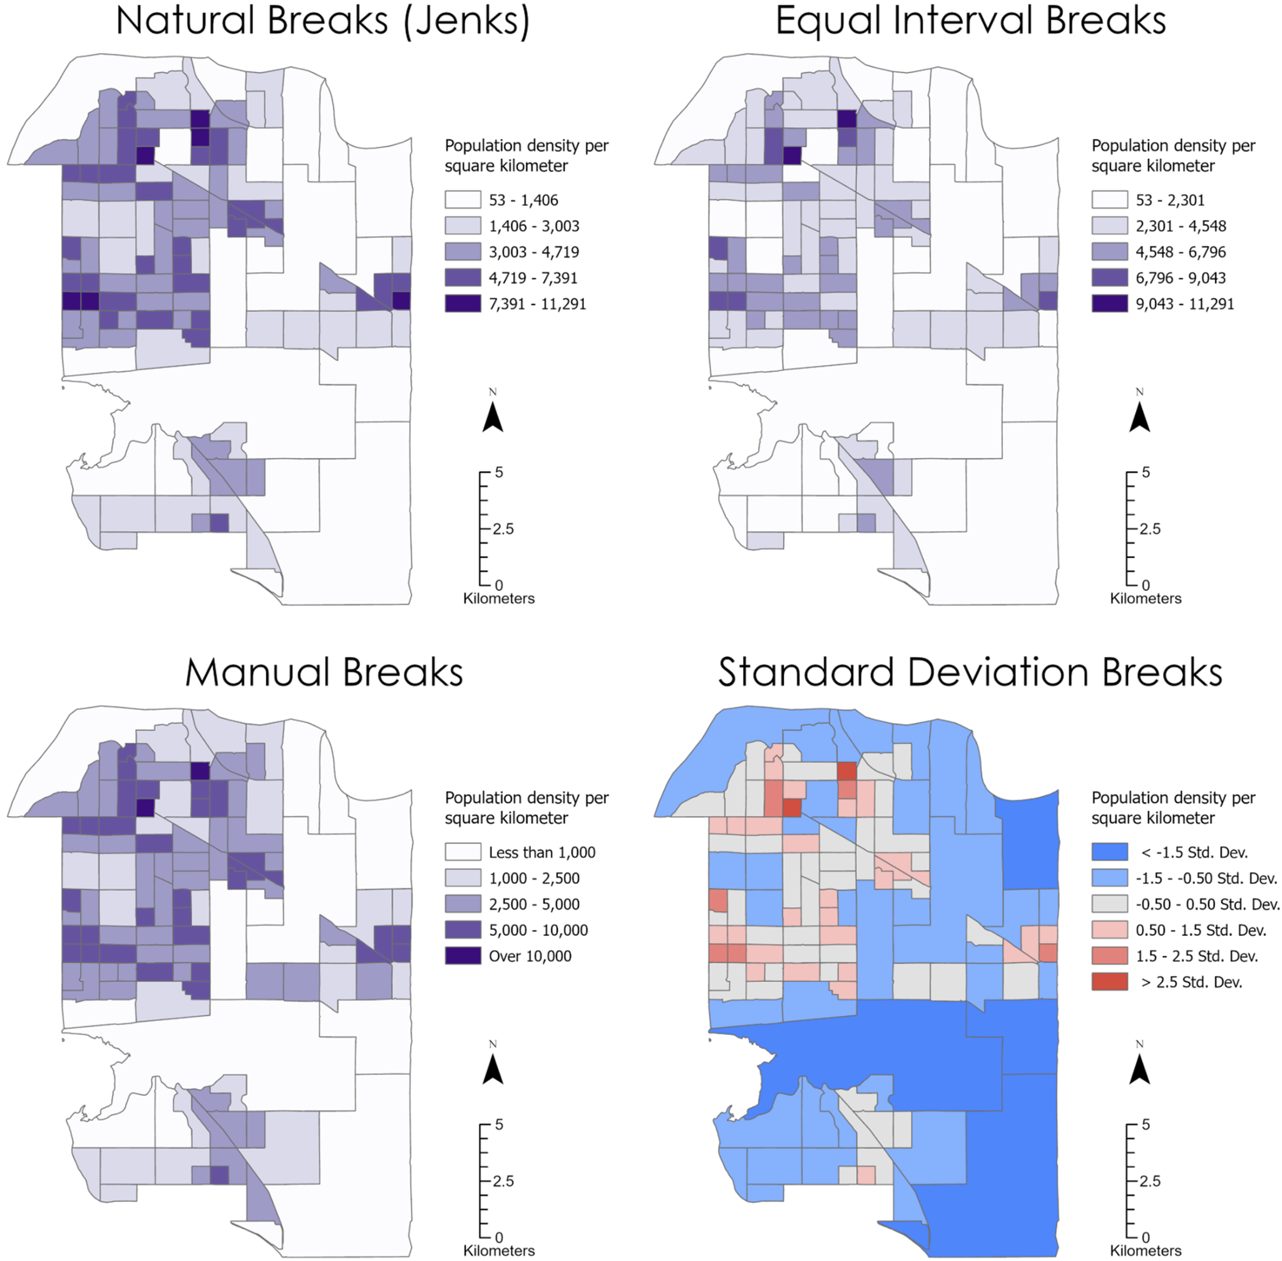

Figure 4. Les méthodes les plus courantes utilisées pour les intervalles de classe visualisées à l'aide des données démographiques de Surrey, BC.

La détermination de la méthode de classification appropriée est une décision cartographique qui peut avoir un impact sur le message que la carte transmet. Les intervalles de classe déterminent également en partie le type d'échelle de couleurs qui peut être utilisé et qui, à son tour, dépend en fin de compte du type de données cartographiées. Une règle de base est que les intervalles manuels doivent être utilisés la plupart du temps si vous utilisez des valeurs numériques pour décrire vos données, telles que la densité de population par kilomètre carré. Il est beaucoup plus facile pour les lecteurs de comprendre et de visualiser des nombres tels que 1 000 habitants par kilomètre carré, plutôt que 1 461. Si vous décrivez vos données dans des catégories telles que faible, moyenne et élevée, des intervalles naturels ou des intervalles égaux peuvent être plus appropriés. Vous pouvez également ajuster ce qui est affiché sur la carte à côté de chaque intervalle en modifiant la colonne d'étiquettes dans le panneau de symbologie et en changeant la palette de couleurs, soit en modifiant la couleur de chaque intervalle, soit en sélectionnant une palette de couleurs dans le menu déroulant.

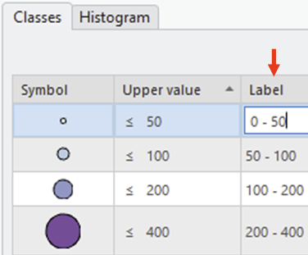

***Question 5: Comment créer une mise en page de carte et définir l'échelle de la carte?***

La première étape de la création d'une carte consiste à visualiser l'emplacement de la carte et des éléments cartographiques. Il est recommandé de faire un croquis rapide sur une feuille de papier ou de passer un peu de temps à réfléchir à l'emplacement de la carte et des éléments cartographiques (titre, légende, flèche du nord, barre d'échelle). L'étape suivante consiste à décider de la taille et de l'orientation de la page en fonction de votre croquis cartographique. Si votre carte occupe une page entière, il est recommandé de choisir une page de format lettre. Toutefois, si vous créez une carte pour un usage numérique ou si vous produisez une carte qui sera intégrée à un rapport, il est recommandé de définir un format de page personnalisé. Le format carré (20 cm x 20 cm) est un format de page courant qui permet de diviser facilement la page pour réaliser des mises en page cartographiques. Les mises en page les plus efficaces sont créées lorsque les cartographes examinent la carte qu'ils essaient de réaliser ainsi que les éléments de la carte, puis choisissent une taille de page appropriée. Par exemple, puisque Surrey, BC a plus de hauteur que de largeur, votre choix de taille de page doit refléter ce fait. Notez que vous pouvez toujours modifier la taille de votre page après avoir commencé à travailler sur votre mise en page cartographique.

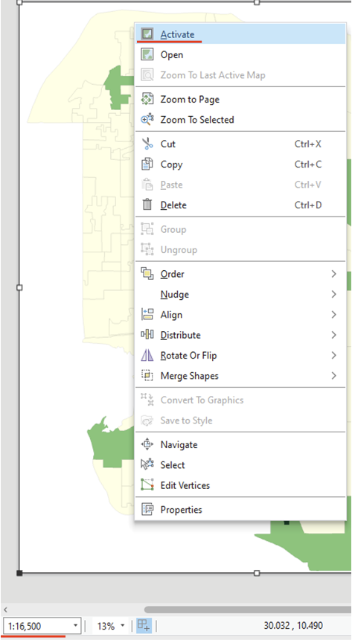Pour créer une mise en page , il suffit de cliquer sur le bouton « *New Layout* » (Nouvelle mise en page) dans l'onglet « *Insert* » (Insertion) du groupe « *Project* » (Projet). Après avoir commencé une mise en page dans ArcGIS Pro avec une page vierge, cliquez sur « *Insert* », puis sur « *Map frame* » et sélectionnez la carte que vous souhaitez insérer dans votre mise en page. Considérez le cadre de la carte comme le contour de l'emplacement de votre carte sur la page. Dessinez un cadre de carte, puis cliquez dessus avec le bouton droit de la souris et cliquez sur « *Activate* » (activer). Une fois le cadre de carte activé, vous pouvez déplacer la carte autour du cadre et effectuer un zoom avant. L'échelle de la carte (soulignée par une ligne rouge en bas à gauche de l'image à droite) peut être réglée manuellement pour augmenter ou diminuer la taille de la carte. Une fois que vous avez placé votre carte de manière appropriée, cliquez sur le bouton « *Layout* » (mise en page) dans la barre de menu supérieure et cliquez sur « *Close Activation* » (fermer l'activation). Cela empêchera toute modification subséquente de votre carte à l'intérieur du cadre de la carte. Vous trouverez ici des conseils et des ressources supplémentaires sur la mise en place d'un cadre de carte et sur la façon de supprimer la bordure du cadre de carte : <https://pro.arcgis.com/fr/pro-app/latest/help/layouts/add-and-modify-map-frames.htm>

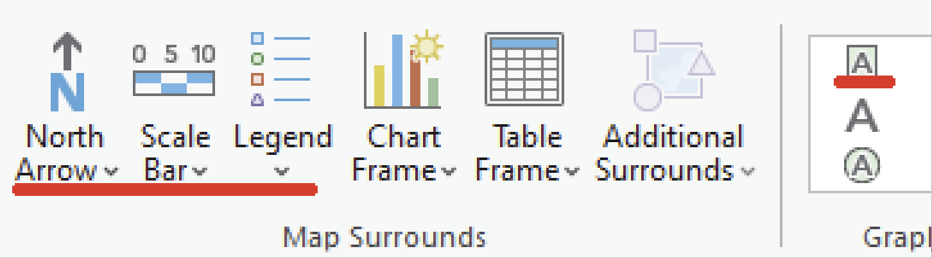Après avoir placé votre carte, allez dans le ruban du menu supérieur, trouvez le groupe « *Map Surrounds* » et sélectionnez une Flèche du Nord, une barre d'échelle et une légende appropriée. Dans le sous-menu « *Graphics and text* » (Graphiques et texte) du ruban du menu supérieur, sélectionnez « rectangle » et dessinez un cadre pour le titre de la carte. Il est préférable de dessiner un texte en rectangle plutôt qu'une zone de texte linéaire, car cela vous offre davantage d'options si vous souhaitez ajouter un arrière-plan à votre zone de texte. Gardez à l'esprit qu'il ne faut pas mettre de titre sur une carte qui n'est pas une carte autonome, c'est-à-dire que si vous avez une question qui ne demande qu'une carte, la carte doit avoir un titre, si vous avez une question qui demande une carte et l'interprétation de certaines cartes, vous devez omettre le titre et utiliser à la place une légende de figure numérotée. Cette procédure est expliquée dans l'avant-propos avec des exemples.

Des ressources supplémentaires pour les mises en page de cartes sont disponibles sur cette page et dans les sections suivantes de l'aide ArcGIS: [https://pro.arcgis.com/fr/pro-app/latest/help/layouts/layouts-in-arcgis-pro.htm](https://pro.arcgis.com/en/pro-app/latest/help/layouts/layouts-in-arcgis-pro.htm)

***Question 6: Comment concevoir des éléments cartographiques esthétiques?***

Cette section présente brièvement quelques conseils pour améliorer les éléments de votre carte et leur donner un air plus professionnel.

1. **Légende**

Il est recommandé d'utiliser les propriétés de la légende pour modifier ses caractéristiques. Tout comme l'ordre de dessin d'une carte, vous pouvez activer et désactiver les couches de la légende pour décider des symboles que vous souhaitez y voir figurer. Consultez l'aide d'Esri pour plus de conseils sur la mise en forme des légendes à l'aide des propriétés de légende: <https://pro.arcgis.com/fr/pro-app/latest/help/layouts/work-with-a-legend.htm>

Il faut noter qu'il est parfois beaucoup plus facile de travailler sur une légende lorsqu'il s'agit d'un graphique dans ArcGIS Pro. Cette opération ne doit être effectuée que si vous êtes fixé sur la palette de couleurs et que vous n'avez pas l'intention d'apporter d'autres modifications au contenu de la légende (comme l'ajout d'une autre couche).

Si vous prévoyez créer plusieurs cartes et d'utiliser la mise en page comme modèle, il est recommandé de mettre à jour la légende dans les propriétés de la légende. Sinon, lorsque la légende est sous forme de graphique, il est plus facile de la peaufiner et de lui donner un aspect plus professionnel. Pour convertir une légende en graphique, cliquez avec le bouton droit de la souris sur la légende, puis cliquez sur « *Convert To Graphics* » (Convertir en graphique). Ensuite, si vous cliquez avec le bouton droit de la souris et que vous cliquez sur « *ungroup* » (dégrouper), vous pouvez facilement déplacer les différentes parties de la légende, telles que les symboles et le texte (vous allez peut-être devoir dégrouper le graphique deux fois en fonction de la complexité de votre légende).

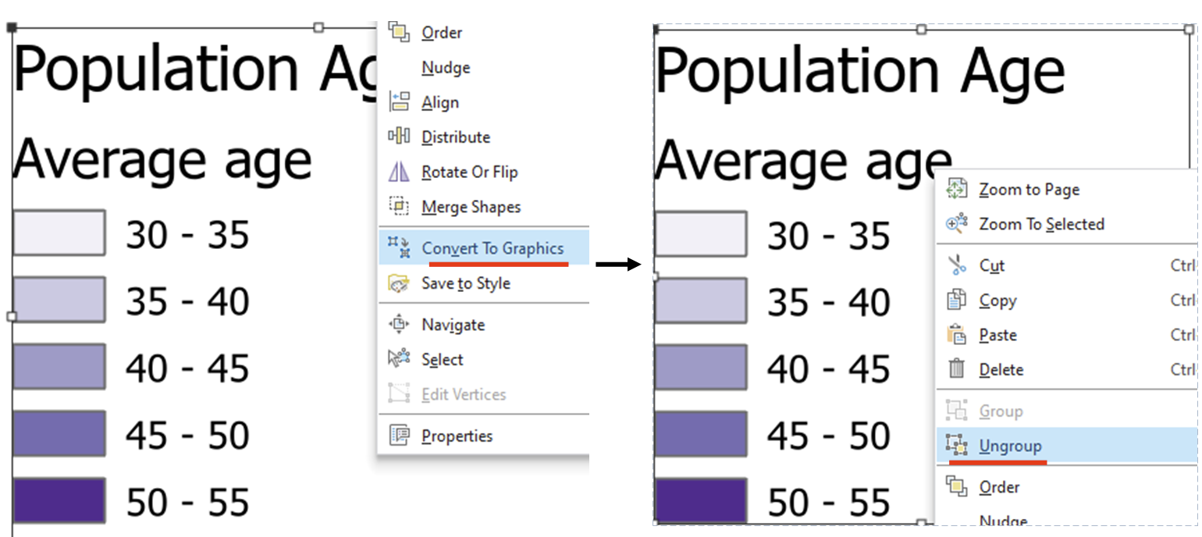

Vous pouvez utiliser des guides pour aligner les éléments de la carte, les symboles et le texte de la légende afin d'améliorer la cohérence de l'espacement et de la mise en page. Une fois que vous avez modifié les éléments de la légende, sélectionnez l'ensemble du texte et des symboles, puis cliquez sur le bouton droit de la souris et cliquez sur « *Group »* pour les grouper afin de pouvoir à nouveau déplacer la légende sur la carte en tant qu'élément unique.

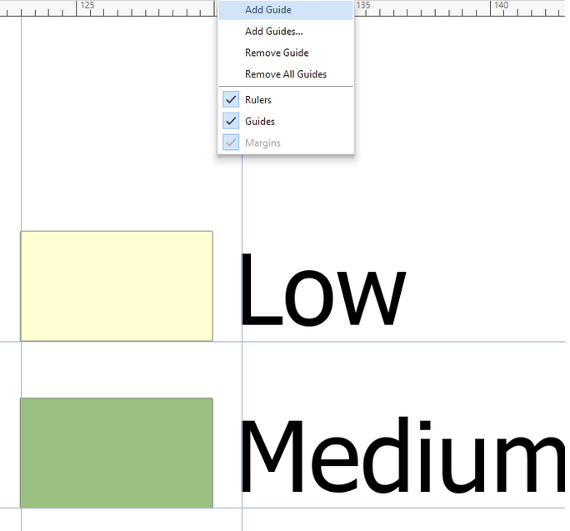

L'image ci-dessus montre comment les lignes directrices peuvent être utilisées pour formater une légende, avec un espacement cohérent entre le texte et le symbole.

1. **Barre d'échelle**

La barre d'échelle par défaut n'est généralement pas la plus facile à interpréter, il faut donc s'attendre à devoir modifier la barre d'échelle sur la plupart de vos cartes. Une fois que vous avez placé une barre d'échelle, cliquez dessus une fois et le menu de configuration devrait apparaître dans le ruban du menu supérieur. Ouvrez le menu de configuration pour trouver des outils utiles pour ajuster votre barre d'échelle. La stratégie d'ajustement est cruciale car elle détermine la manière dont la barre d'échelle est ajustée - en général, « *Adjust width* » (Ajuster la largeur) est le format le plus facile à mettre en forme. Modifiez ensuite la valeur de la division, les divisions et les subdivisions pour modifier l'affichage de la légende. Assurez-vous que vous utilisez les unités de distance appropriées ; le système métrique est la règle, sauf indication contraire. Si vous souhaitez affiner votre barre d'échelle, vous pouvez la convertir en graphique (similaire à la légende). Vous pouvez ainsi supprimer les valeurs de division inutiles ou inverser facilement la barre d'échelle à la verticale pour les mises en page en mode portrait. Attention: *une fois la barre d'échelle convertie en graphique, la modification de la taille du graphique entraîne une distorsion de l'échelle ; il ne faut jamais faire cela.*

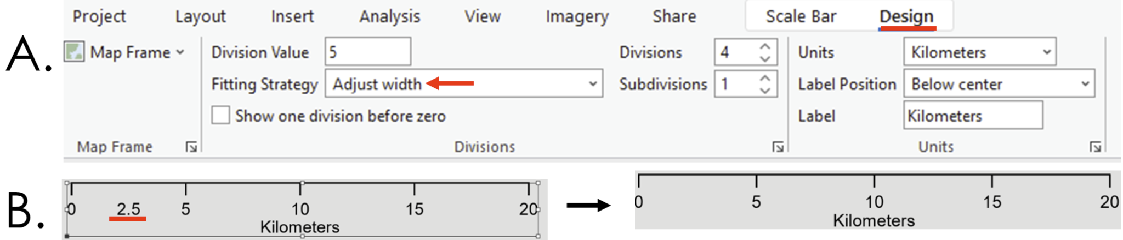

1. **Flèche du Nord**

Les flèches du nord sont relativement simples à implémenter dans ArcGIS Pro. En règle générale, vous souhaitez une simple flèche du nord, dont la taille doit être suffisante pour que l'on comprenne de quoi il s'agit, mais qui ne doit pas être trop grande. La flèche du nord est un élément de la carte qui a relativement moins d'importance que d'autres et qui doit être présent sur la carte sans occuper trop d'espace. Il faut la chercher plutôt que de la voir immédiatement.

***Question 7: Comment exporter une carte?***

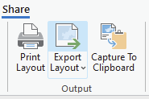Une fois que vous avez terminé de travailler sur la mise en page de votre carte, cliquez sur « *Share* » (Partager) dans la barre de menu du haut, puis sur « *Export Layout* » (Exporter la mise en page). Vous serez invité à définir un type de fichier. Il est recommandé d'utiliser le format PNG en raison de la taille réduite du fichier. Réglez le DPI à au moins 300 et définissez le nom et le chemin du fichier. Vous pouvez utiliser la fonction « *clip to graphics* » (découper les graphiques) pour supprimer les espaces vides dans votre carte exportée.

***Question 8: Comment étiqueter les éléments de la carte?***

L'étiquetage des entités cartographiques est important pour fournir un contexte et des informations sur les entités que vous cartographiez. Cette section explique comment étiqueter les cartes, comment placer les étiquettes et comment utiliser les formules d'étiquetage pour les entités de points et de polygones.

Pour commencer, placez les sites patrimoniaux, les pistes cyclables et les sites écosystémiques (« ***heritage_sites****,* ***bike_routes****,* ***ecosystem_sites*** ») sur votre carte dans ArcGIS Pro. Ils seront situés dans leurs géodatabases respectives dans le dossier ***Lab Input Data***. Dans le menu du haut, sélectionnez votre carte « *Map* », cliquez sur « S*elect By Attributes* », utilisez les lignes d'entrée (« *Input Rows* ») "***heritage_sites***" et la clause « *Where SITE_NAME is equal to Port Kells Fire Hall No. 7* » (voir l'image ci-dessous) :

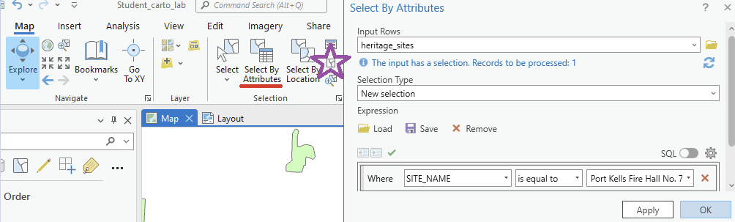

Cliquez sur « Ok » et une marque bleu clair apparaît dans le coin nord-ouest de Surrey, BC. Zoomez sur cette région puisque nous allons cartographier la région de Port Kells de Surrey dans cette partie du laboratoire. Ensuite, dans la barre de menu du haut, cliquez sur le bouton de désélection (étoile mauve dans l'image ci-dessus) pour désélectionner la caserne de pompiers.

Pour activer les étiquettes pour les sites patrimoniaux, cliquez une fois sur "heritage_sites" dans le volet de contenu (« *Contents* »), puis dans la barre de menu supérieure, cliquez sur « *Labeling* » (Étiquetage) et ensuite sur « *Label* » (Étiquette). Assurez-vous que le champ est défini par SITE_NAME pour afficher les noms des sites patrimoniaux.

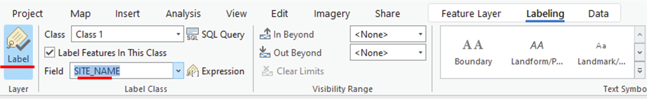

Plus d'informations sur l'étiquetage sont disponibles ici: <https://pro.arcgis.com/fr/pro-app/latest/help/mapping/text/labeling-basics.htm>

***Question 9: Comment modifier l'emplacement des étiquettes?***

Pour cette question, nous nous concentrerons sur la modification de l'emplacement des étiquettes d'un élément de point. Il existe deux façons principales d'ajuster l'emplacement des étiquettes d'entités de points, en ajustant les poids des entités et en changeant la préférence de placement.

Les propriétés de poids (« *Feature Weight* ») des éléments peuvent indiquer l'importance relative de certains éléments de la carte par rapport à d'autres. Vous pouvez modifier les poids des éléments en cliquant avec le bouton droit de la souris sur un élément de la carte dans le volet de contenu (« *Contents* ») et en cliquant sur « *Labeling properties* » (Propriétés d'étiquetage). Dans le nouveau volet des classes d'étiquettes, cliquez sur « *Position* », ensuite « *Feature Weight* », et vous pourrez modifier l'importance de l'élément. Dans l'exemple ci-dessous, le poids de l'élément des pistes cyclables a été augmenté afin d'éviter que les noms de patrimoine ne se chevauchent avec les pistes cyclables. Pour plus d'informations sur les poids des éléments, voir le site suivant: <https://pro.arcgis.com/en/pro-app/latest/help/mapping/text/prevent-labels-from-overlapping-certain-features.htm>

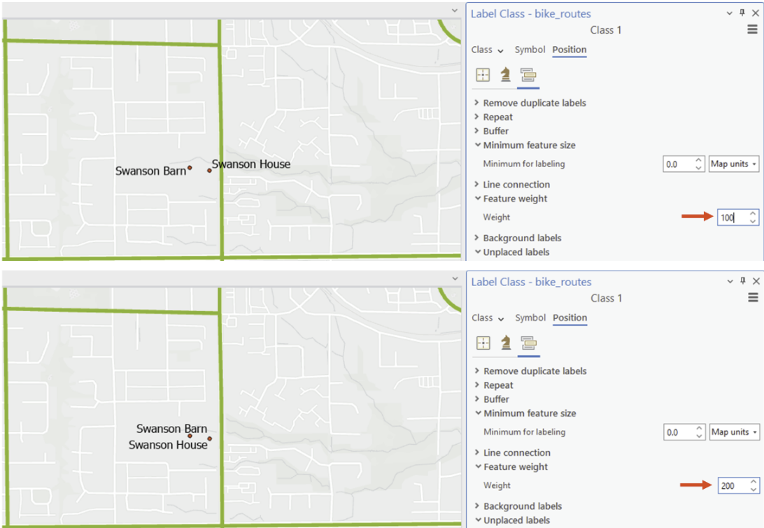

Une autre méthode de placement des étiquettes, qui peut être utilisée indépendamment ou avec les poids des éléments, consiste à définir la préférence de positionnement dans les propriétés de l'étiquette (« *Label Properties* »). Dans la figure 5a, les deux étiquettes sont un peu trompeuses - il n'est pas facile de voir quel est le point Swanson Barn et quel est le point Swanson House. En changeant la position des étiquettes (en inversant les positions 2 et 4), les étiquettes peuvent être placées plus clairement dans la figure 5b.

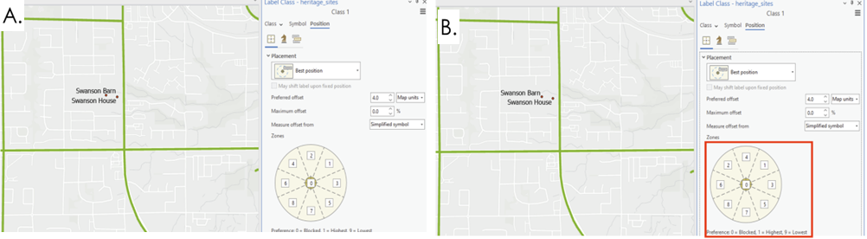

Figure 5: Options d'étiquetage des cartes dans ArcGIS Pro

Si les caractéristiques sont très complexes et que vous terminez la mise en page d'une carte, il est parfois préférable de modifier manuellement la position des étiquettes. Dans ce cas, l'outil de conversion des étiquettes en graphiques (« *Convert Labels to Graphics* ») peut être utilisé. <https://pro.arcgis.com/fr/pro-app/latest/tool-reference/cartography/convert-labels-to-graphics.htm>

**Section 2: Problème d’agrégation spatiale**

***Question 10: Qu'est-ce que le Problème d’agrégation spatiale?***

Le problème d’agrégation spatiale (en anglais, « *modifiable areal unit problem (MAUP)* ») décrit un effet par lequel les données rapportées dans des polygones spatiaux affectent l'interprétation cartographique des modèles ainsi que les résultats analytiques des données collectées à l'intérieur de ces mêmes polygones (Fotheringham et al., 1991). Un exemple extrême de MAUP est le gerrymandering aux États-Unis, qui consiste de modifier les limites spécifiques d'un électorat afin d'altérer les résultats d'une élection. La plupart des cas de MAUP sont de nature plus subtile, mais il est néanmoins important de prendre en compte la manière dont vos données spatiales polygonales sont définies (par exemple, la manière dont les polygones sont constitués ou dont les limites sont déterminées, appelée zonage et échelle (taille), et la manière dont les changements dans la géométrie des polygones peuvent affecter les résultats de toute analyse spatiale, y compris la manière dont les données apparaissent sur une carte. Le MAUP est présent chaque fois que vous analysez des données liées à des entités polygonales ou à des images (raster). Lorsque vous cartographiez quelque chose dans une région et que vous utilisez des polygones, ceux-ci divisent le plus souvent la région entière en un ensemble de polygones qui ne se chevauchent pas et que l'on appelle une tessellation parce qu'ils remplissent tout l'espace.

Prenons l'exemple de la localisation d'une population dans l'espace, par exemple des personnes pique-niquant dans un champ plat, sans arbres et avec de l'herbe courte (un champ homogène) (figure 6).

Figure 6. Personnes dans le champ de Krüöppen le jour de la fête nationale ; à gauche : photos de pique-niqueurs ; à droite : Quadrant carré superposé à une partie du champ de pique-nique. Image créée à l'aide de DALL-E et d'Adobe Photoshop.

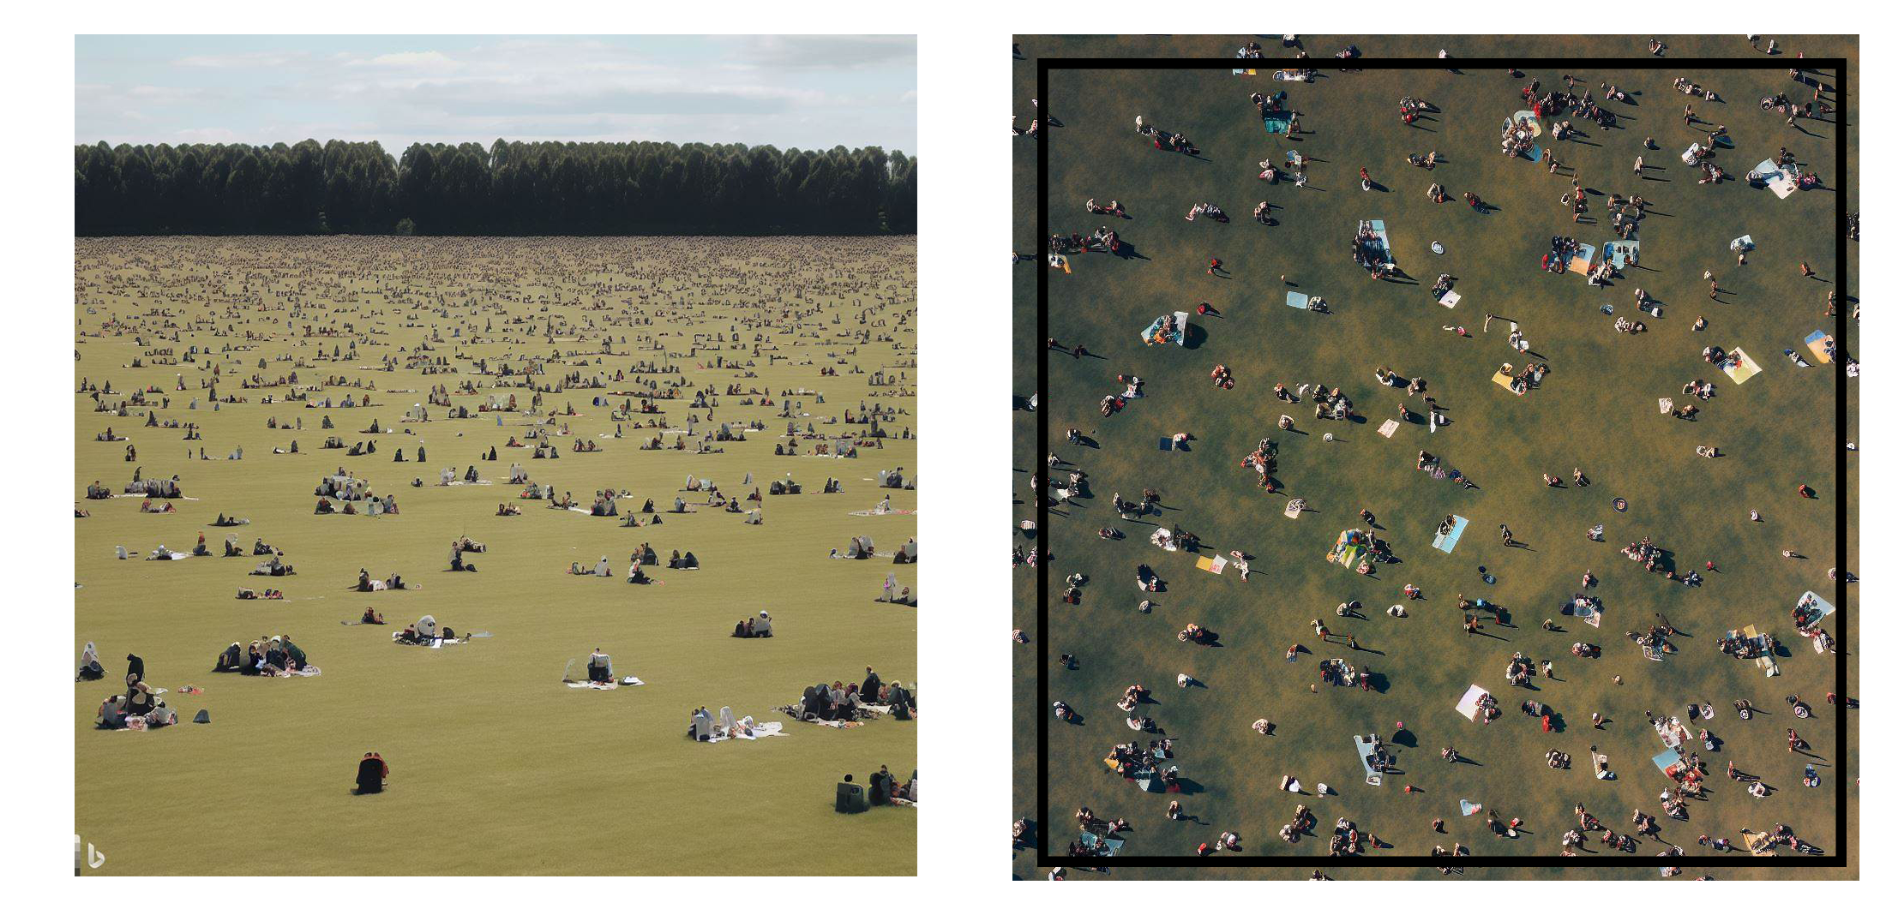

Nous superposons ensuite un quadrant (un grand carré) à une partie aléatoire de cette aire de pique-nique (figure 6). Ensuite, nous divisons ce quadrant en 10 polygones et comptons le nombre de personnes à l'intérieur de chacun de ces 10 polygones. Lorsque nous comptons des points dans des polygones, cela s'appelle une opération de point dans un polygone (« *point-in-polygon operation* »). Ensuite, nous créons un autre ensemble de 10 polygones de tailles (échelles) et de formes (zonations) différentes et répétons la même opération de point dans un polygone. Ensuite, pour chacun de nos polygones, nous divisons les nombres de personnes par la surface des polygones pour obtenir le nombre de personnes par polygone. Il s'agit d'une valeur de densité, que nous pouvons représenter sur une carte choroplèthe en variant continuellement la couleur de l'échelle/clé de la carte. Le résultat est illustré par la figure 7.

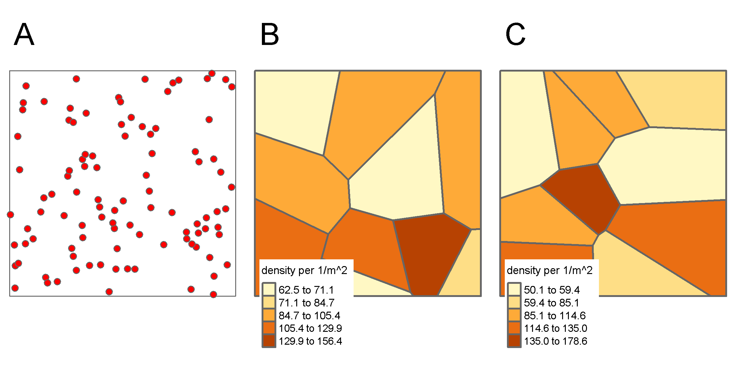

Figure 7: A) la distribution de la population dans une région où chaque point rouge représente une chose (personne, objet, etc.) ; B) une tesselation de la région avec des polygones montrant la densité de la population dans chaque région sur la base des points montrés en A ; C) une tesselation différente de la région avec le même nombre de polygones que dans B mais avec des densités différentes et en utilisant la même population que dans A.

La figure 7 montre clairement que deux tessellations polygonales différentes du même espace fournissent des cartes très différentes de la densité des pique-niqueurs. Si l'on examine uniquement les valeurs des densités minimale et maximale dans les figures 7b et 7c, on constate que les intervalles sont différents. Si l'on vous demandait de décrire l'endroit où la densité de pique-niqueurs est la plus élevée, vous concluriez, d'après la figure 7b, qu'ils se trouvent en bas à droite du champ, alors que si vous utilisiez la figure 7c, vous concluriez qu'ils se trouvent près du centre de la région. Bien que les pique-niqueurs restent immobiles comme le montre la figure 7a, les conclusions tirées sont sensiblement différentes en raison de l'utilisation de deux tessellations ou zonations polygonales distinctes. Ces zonations, tout en contenant la même quantité de polygones (10 sur chaque carte), diffèrent en termes de limites et d'échelle. Cette différence de partition spatiale a donné lieu à diverses valeurs et interprétations. Ces variations sont une conséquence directe du problème d’agrégation spatiale (MAUP).

Le problème d’agrégation spatiale (MAUP) garantit essentiellement que des résultats distincts apparaissent lorsque la même analyse (comme l'analyse des points dans les polygones décrite dans la figure 7) est effectuée sur un ensemble de données identique, étant donné que l'ensemble de données est représenté par des polygones qui diffèrent uniquement par l'emplacement de leurs limites (zonation) et par leur superficie (échelle). En d'autres termes, l'échelle géographique de l'analyse des données et les limites définies pour la zone peuvent influencer de manière significative le résultat de l'analyse. Les deux composantes du MAUP sont donc les suivantes :

* Problème de zonage: Cela implique l'émergence de résultats différents lors de l'utilisation des mêmes données sous-jacentes lorsque la nature arbitraire des limites utilisées pour résumer ces données est ce que l'on appelle des unités spatiales imposées (Bonham-Carter 1993) - même si la zone/échelle physique de ces unités est maintenue constante, les limites elles-mêmes peuvent être modifiées et, par conséquent, les résultats de toute analyse utilisant les données résumées dans ces polygones peuvent également changer. Ainsi, la façon dont vous définissez les polygones que vous utilisez pour l'analyse influence directement le résultat de toute mesure.
* Problème d'échelle: Il s'agit du fait que les résultats des analyses statistiques seront différents en fonction de l'échelle spatiale de l'analyse. Par exemple, l'analyse des données au niveau d'un quartier (une grande unité) peut donner des résultats différents de l'analyse au niveau des secteurs de recensement individuels (des unités plus petites). Similairement, une carte géologique peut représenter une formation géologique importante, telle qu'un bassin sédimentaire ou une intrusion ignée. Cette formation plus vaste peut englober des unités plus petites, imbriquées les unes dans les autres, de divers types de roches. Si vous entreprenez une analyse, comme l'évaluation de paramètres hydrogéologiques tels que la pression par unité géologique, vous constaterez que les résultats varient en fonction de la taille des unités géologiques que vous examinez. En fait, l'échelle des unités géologiques utilisées dans votre analyse peut influencer de manière significative le résultat. À mesure que l'échelle change (de la petite échelle, comme un pays, à la grande échelle, comme un quartier, ou d'une formation géologique à un type de roche), l'analyse des données révèle des tendances ou des relations différentes.

En réalité, ces deux aspects du MAUP ne sont pas séparables pour un ensemble de données polygonales particulier. Ces problèmes mettent en évidence les défis de l'analyse spatiale et l'importance de comprendre l'influence de l'échelle spatiale et des limites zonales dans l'analyse des données géographiques. Il est important de tenir compte du MAUP lors de la conception des études, de l'interprétation des résultats et de la prise de décisions politiques basées sur des données spatiales, car ce qui peut être vrai pour une zonation et une échelle peut ne pas l'être pour une autre. Pour voir comment il s'agit d'une loi de la géographie, voir la boîte 1.

Pour comprendre quels types d'analyses peuvent être affectés par le MAUP, considérons la corrélation entre deux variables géographiques distribuées aléatoirement dans l'espace. Il suffit de savoir que la corrélation est une mesure statistique qui indique le degré de relation linéaire entre deux variables. La corrélation est échelonnée entre +1 et -1, où +1 est une corrélation positive parfaite et indique que lorsque la valeur d'une variable augmente, celle de l'autre augmente également. En contrepartie, une valeur de -1 correspond à une corrélation négative parfaite (l'augmentation d'une variable entraîne la diminution de l'autre). Une valeur proche de 0 signifie qu'il n'y a pas de relation entre les deux variables.

Dans notre cas, nous considérerons deux variables qui sont les emplacements des pique-niqueurs au cours des deux années suivantes (il peut s'agir de deux modèles de points quelconques, par exemple l'évaluation des emplacements d'échantillonnage des propriétés géotechniques à partir de données de forage sur deux ans pour voir si les échantillons sont aléatoires et non biaisés). En tout état de cause, nous émettons l'hypothèse qu'il n'existe aucune relation entre les emplacements des pique-niqueurs au cours des années suivantes, car le terrain du parc est homogène, il n'y a que de l'herbe qui a la même hauteur partout et il n'y a pas de différence sous-jacente dans la perméabilité de la géologie superficielle car la matrice du sol est la même partout (donc pas de zones mouillées), les emplacements des pique-niqueurs au cours d'une année ne devraient pas avoir de corrélation avec les emplacements des pique-niqueurs au cours de l'année suivante. En d'autres termes, un endroit est aussi bon qu'un autre sur le terrain et les pique-niqueurs devraient donc être répartis au hasard sur le terrain. Si deux variables géographiques ou spatiales sont distribuées de manière aléatoire, il ne devrait pas y avoir de corrélation entre elles, même si les données sous-jacentes sont zonées et analysées au niveau écologique. Par exemple, considérons les emplacements des pique-niqueurs au cours de deux années suivantes du jour de la fête nationale (Figure 8):

Figure 8. A) emplacements des pique-niqueurs en 2021 ; B) 2022

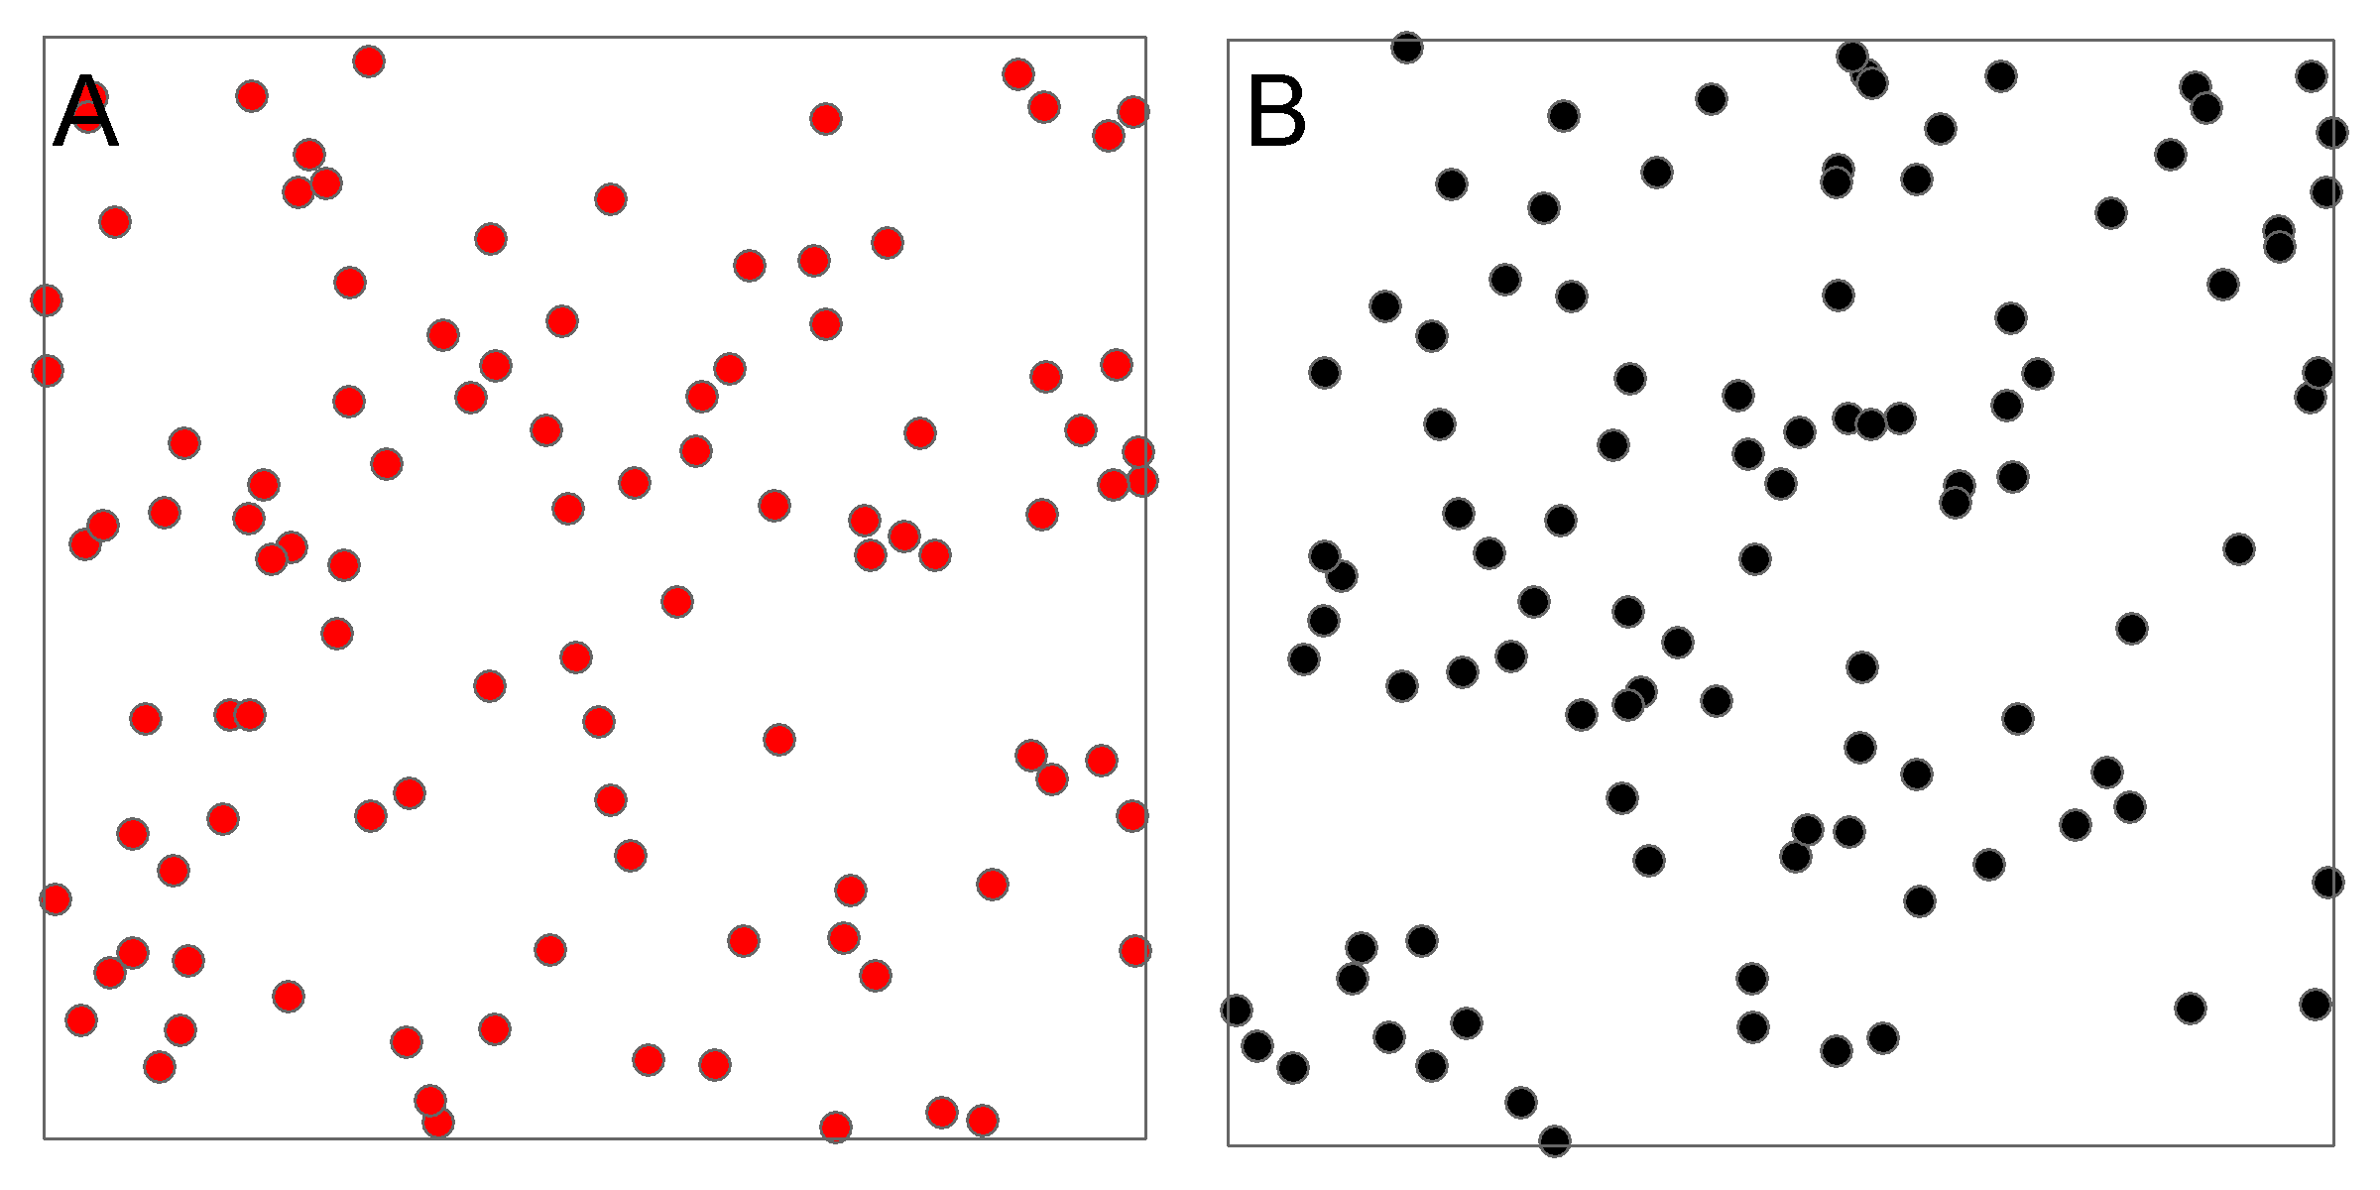

Ici encore, nous choisirons de comparer les densités de pique-niqueurs entre les deux années en tessellant l'espace contenant les emplacements de chaque année à l'aide de 10 polygones, puis en corrélant les valeurs des 10 polygones entre eux. Il ne devrait pas y avoir de corrélation dans les valeurs de densité entre les deux années puisque les pique-niqueurs sont répartis au hasard chaque année. En fait, la corrélation est proche de 0, ce qui signifie qu'il n'y a pas de corrélation si l'on utilise des mesures spécifiquement adaptées à l'analyse de motifs ponctuels bivariés. Par conséquent, il n'existe en réalité aucune relation entre les emplacements des pique-niqueurs en 2021 et 2022. Toutefois, si nous n'avions pas accès aux données brutes et que les mêmes données étaient présentées dans un ensemble de polygones, la situation changerait. Selon la façon dont les polygones sont créés, le nombre de pique-niqueurs dans chaque polygone représenté comme une valeur de densité pour les deux années pourrait facilement montrer une forte corrélation positive, une corrélation nulle ou même une forte corrélation négative (Figure 9).

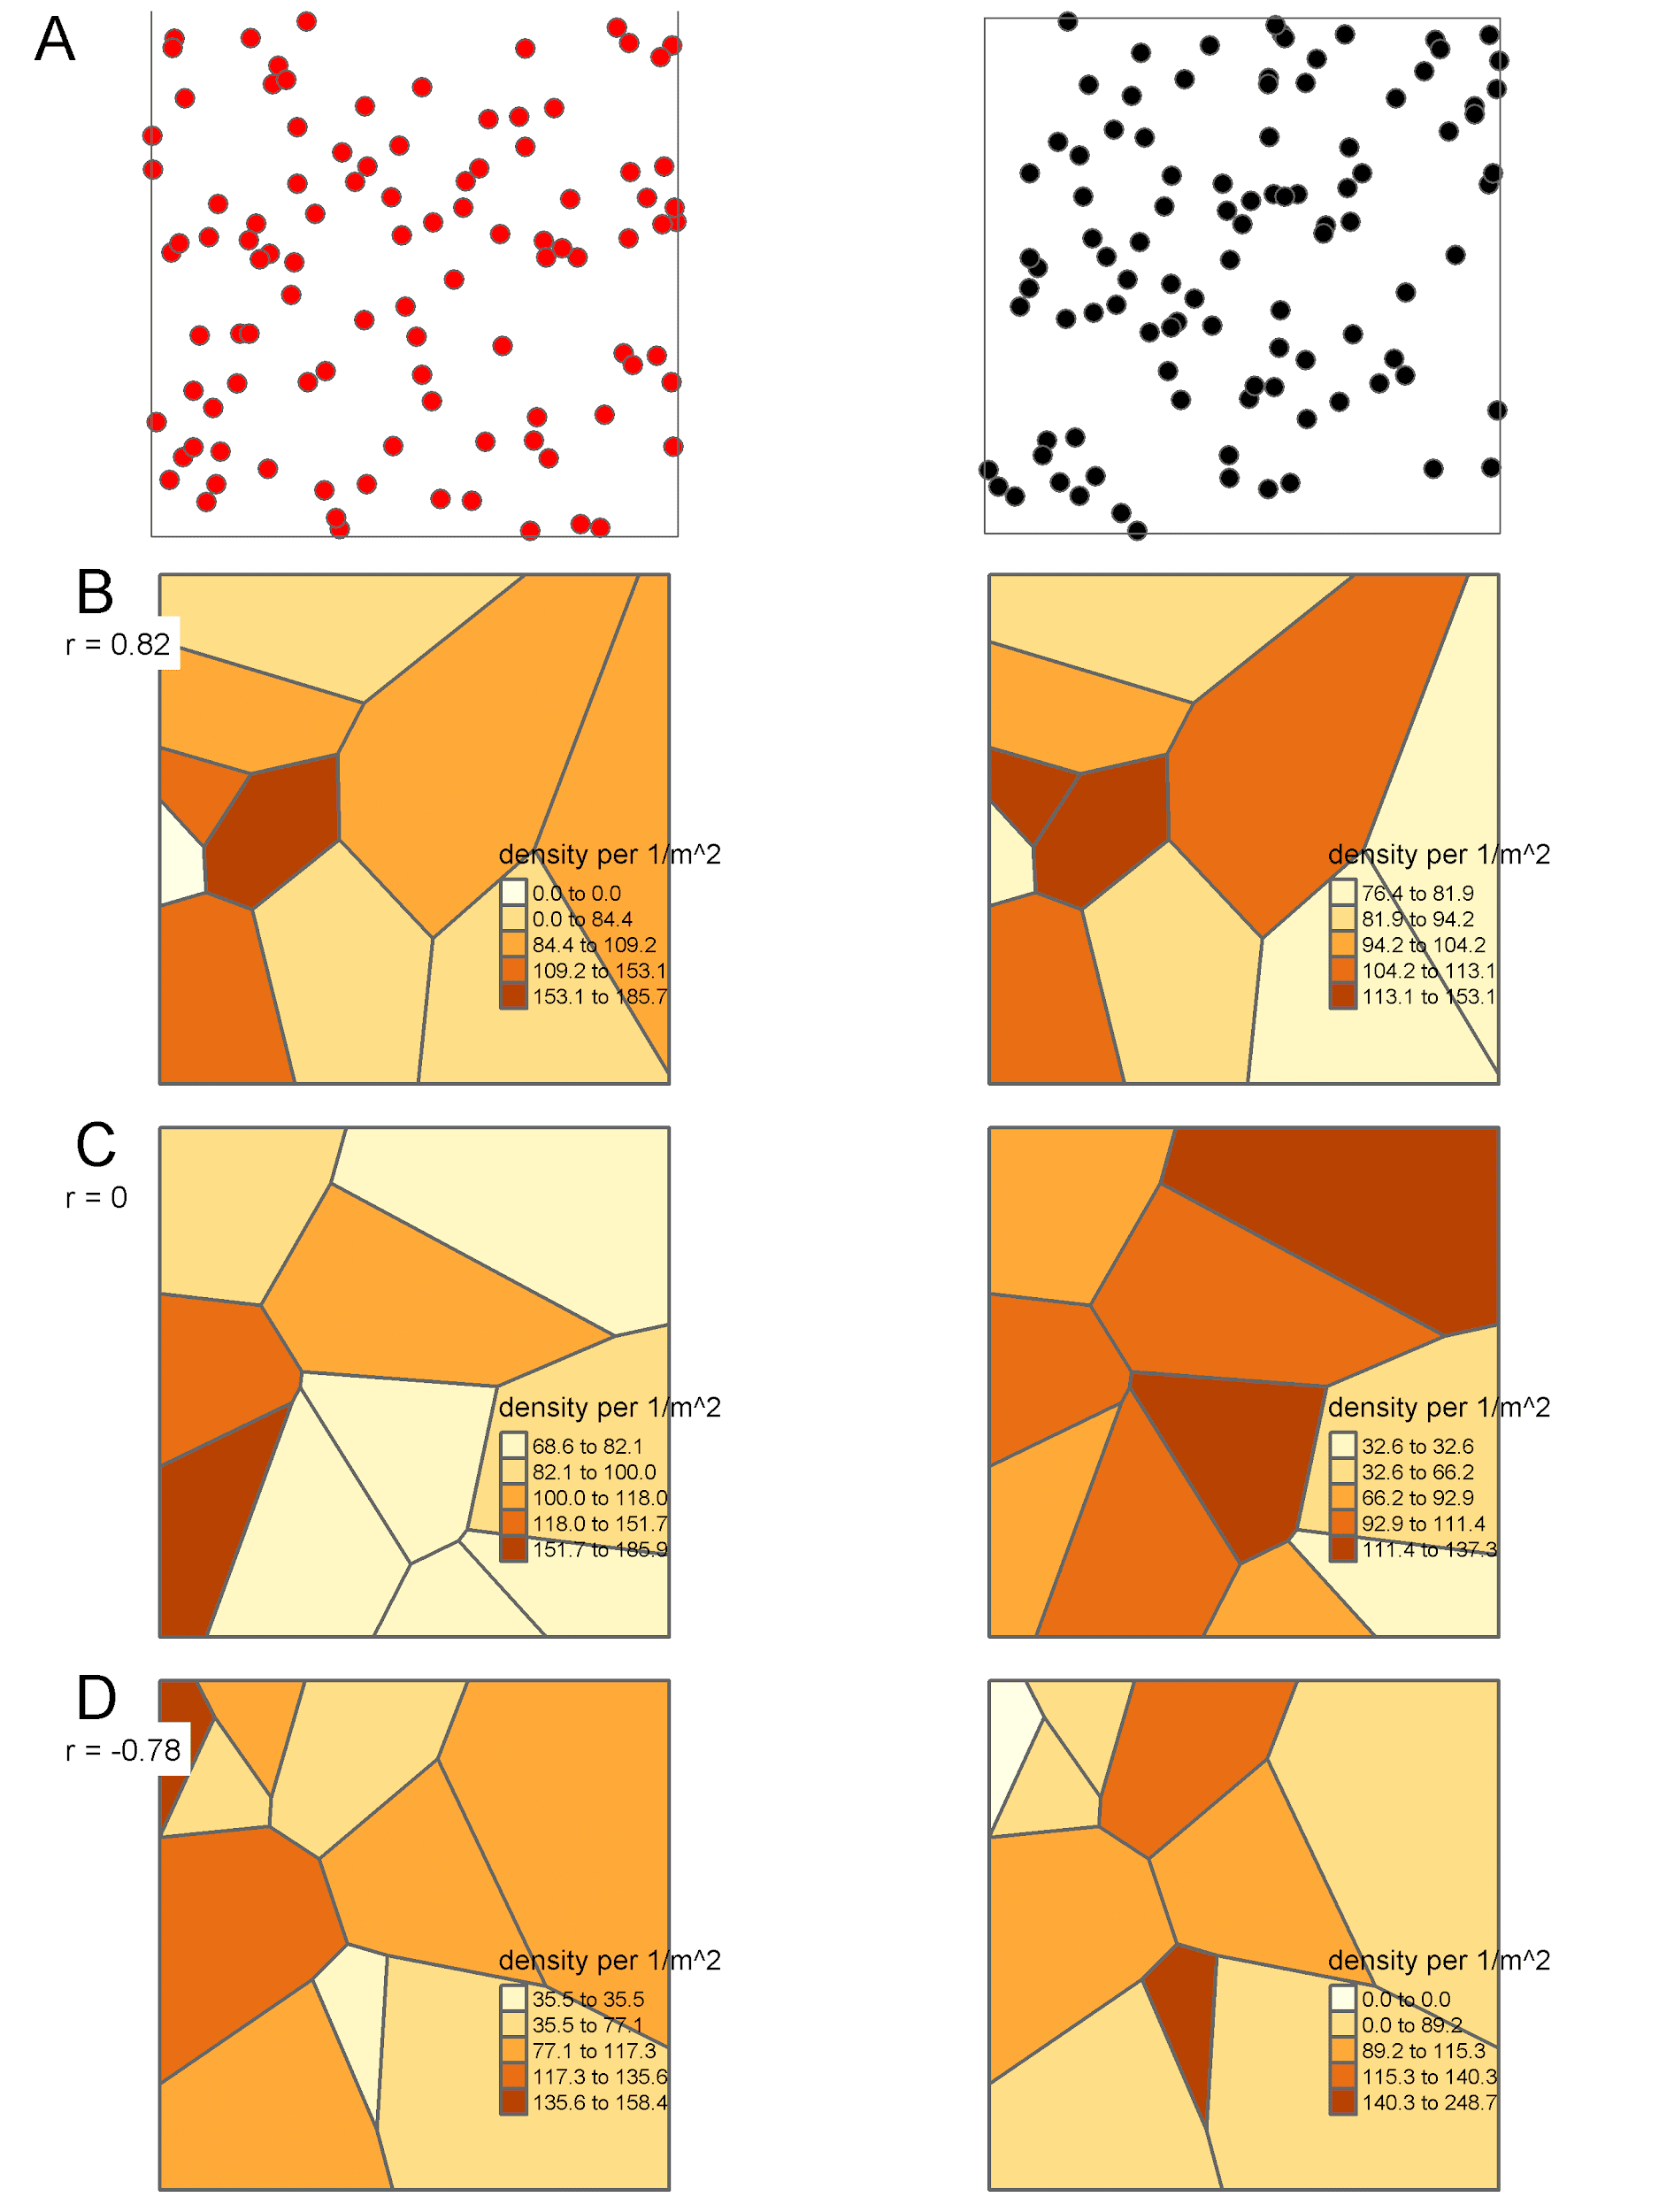

Figure 9: A) emplacements des pique-niqueurs en 2021 (à gauche) et 2022 (à droite) ; B) dix polygones qui fourniraient une forte corrélation positive ; C) pour les mêmes données, un ensemble de polygones qui ne montrerait aucune corrélation ; D) pour les mêmes données, un ensemble de polygones qui montrerait une forte corrélation négative. Rappelez-vous que la seule chose qui a changé est la configuration des polygones (taille des zones et limites des zones pour chaque zone ou polygone). Notez également que les échelles de densité varient pour chaque carte dans chaque colonne, comme expliqué précédemment. L'emplacement du point ne change jamais. Le 'r =' représente le R de Pearson, le coefficient de corrélation et, bien qu'il ne soit pas approprié pour les données géographiques, il est utilisé ici pour illustrer l'effet du MAUP sans utiliser de mesures économétriques/statistiques spatiales plus complexes.

Ce que nous voyons dans la figure 9 est l'aspect analytique du MAUP qui illustre que si nous changeons la zonation et l'échelle de 10 polygones dans le quadrant, nous obtiendrons des corrélations différentes pour les mêmes données sous-jacentes. En fait, nous pouvons modifier au hasard les limites et les tailles des 10 polygones jusqu'à ce que nous obtenions une relation qui nous convienne. Gardez à l'esprit que nous faisons cela pour illustrer la MAUP et qu'en réalité, vous ne changeriez JAMAIS les polygones simplement pour obtenir des valeurs qui correspondent à vos idées préconçues. Cela s'appelle de la **fraude académique**.

Lorsque vous travaillez avec des données qui sont présentées comme des attributs de polygones et que ces polygones ne sont pas des "unités naturelles" telles qu'un lac ou une île, ce que vous pourriez interpréter ou déclarer comme un résultat analytique pourrait simplement être dû à la configuration des polygones. Il s'agit d'un problème majeur dans la science des données spatiales et l'analyse géographique. Vous devez en être pleinement conscient et faire part de cette limitation lorsque vous analysez des données provenant de géométries polygonales.

***Question 11: Comment créer différentes zones pour visualiser le problème d’agrégation spatiale?***

Les secteurs de recensement (SR) sont utilisés par Statistique Canada pour diviser le Canada en zones géographiques composées d'environ 7 500 personnes qui suivent des caractéristiques physiques reconnaissables telles que des rivières ou des routes. Les secteurs de recensement sont utilisés à Surrey, en Colombie-Britannique, pour diviser la ville en zones utilisées à des fins statistiques. Cependant, la définition des SR peut influencer la manière dont les données de recensement en question sont représentées. Dans cette question, nous allons créer des SR synthétiques et évaluer comment différentes limites de zones peuvent modifier la densité des sites patrimoniaux par SR. Cet exemple de MAUP montrera comment la division des zones dans une carte peut modifier le message de la carte.

La première étape consistera à créer un nouvel ensemble de SR synthétiques dont les limites diffèrent de celles définies par Statistique Canada. Les SR sont créés à partir du conglomérat des aires de diffusion (AD), qui constituent la plus petite unité géographique utilisée dans le recensement. Nous allons créer un nouvel ensemble de SR synthétiques en utilisant les outils de géotraitement d'ArcGIS et les aires de diffusion. La première étape est de localiser la classe d'entités des aires de diffusion, qui se trouve dans la géodatabase **Census_2016_Surrey_DisseminationAreas_UTM.gdb**, à l'intérieur du jeu de données d'entités **Surrey_Without_Data** (dossier), appelé "**Dissemination_Areas_Surrey**". Ajoutez-la à votre carte. Ensuite, dans la barre de menu du haut, cliquez sur « *Analysis* », puis sur « *Tools* » (outils), et le panneau de « *geoprocessing* » (géotraitement) s'affichera dans la partie gauche de votre écran. Dans la barre de recherche " find tool ", recherchez " Build Balanced Zones " et cliquez sur l'outil. Choisissez comme input feature "**Dissemination_Areas_Surrey**", « *Zone creation method* » doit etre « *Defined number of zones* » (Nombre de zones défini) et définissez le nombre cible de zones comme étant **96**, puisque c'est le nombre de SR qu'il y a dans la ville de Surrey BC. Cliquez ensuite sur « *Run* » (Exécuter). Si vous rencontrez des problèmes avec l'outil, cliquez sur le point d'interrogation en haut à droite pour accéder à la page d'aide d'ESRI.

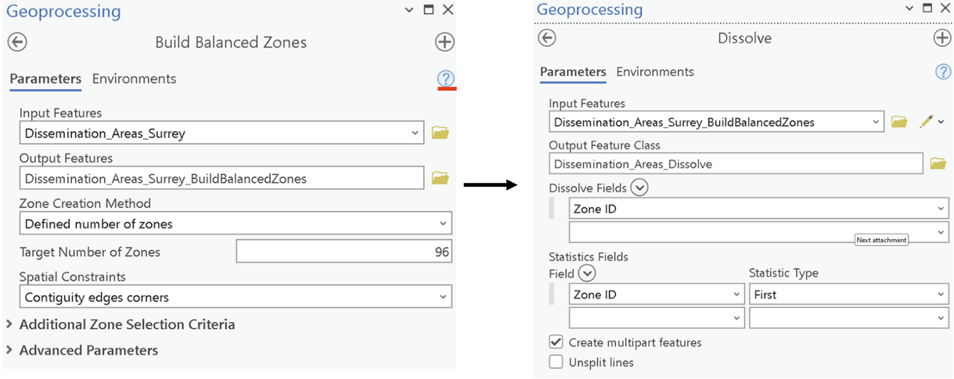

Une fois que les zones équilibrées ont été générées, nous devons utiliser l'outil de dissolution pour agréger les AD dans leurs SR synthétiques. Dans la barre de recherche de l'outil de recherche, entrez « *Dissolve* » et cliquez sur l'outil. L'élément d'entrée doit être **Dissemination_Areas_Surrey_BuildBalancedZones**, et l'outil de dissolution doit être configuré à "**Zone ID**". Cliquez ensuite sur Run pour exécuter l'outil. Notez que vous pouvez recevoir un avis disant que « *The Number of Zones requested was not reached* » (le nombre de zones demandées n'a pas été atteint) - ignorez cet avertissement et continuez à utiliser la classe d'entités. Tous les résultats des outils de géotraitement sont enregistrés par défaut dans la géodatabase du dossier d'origine dans lequel votre projet est enregistré. Votre résultat de l'outil de dissolution devrait ressembler à la carte ci-dessous, mais avec une symbologie différente pour les zones.

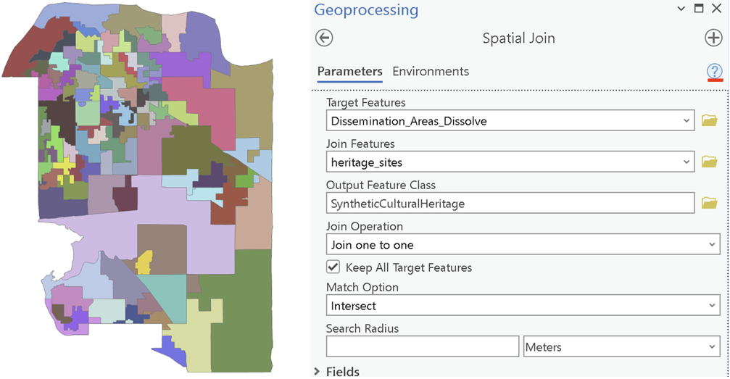

L'étape suivante est d'ajouter les données de points des sites patrimoniaux aux SR synthétiques à l'aide de « *Spatial Join* ». Un champ intitulé "**Join_count**" sera créé et nous permettra de savoir combien de sites patrimoniaux sont situés dans chaque SR synthétique. Dans la barre de recherche, entrez « *Spatial Join* » et cliquez sur l'outil. « *Spatial Join* » (jointure spatiale) est un outil complexe, il est donc recommandé de cliquer sur le point d'interrogation pour mieux comprendre le fonctionnement de l'outil avant de continuer. Utilisez la jointure spatiale avec les paramètres suivants:

* « *Target Features* »: **Dissemination_Area_Dissolve**
* « *Join Features* »: **heritage_sites** (*note: si vous n'avez pas encore ajouté heritage_sites à votre carte, cliquez sur l'icône de dossier à côté de Join Features et accédez à la classe d'entités heritage_sites dans heritage_sites.gdb*).
* « *Join operation* »: « *Join one to one* »
* « *Keep all target features* »: Coché
* « *Match Option*: « *Intersect* »

Cliquez ensuite sur **Run**.

Une fois que vous avez terminé la jointure spatiale pour les SR synthétiques, ouvrez **SurreyCensusTracts** dans votre carte à partir du fichier **Census2016_Surrey_CensusTract_UTM.gdb**. Effectuez une jointure spatiale similaire en joignant les **heritage_sites** à la classe d'entités **SurreyCensusTracts**.

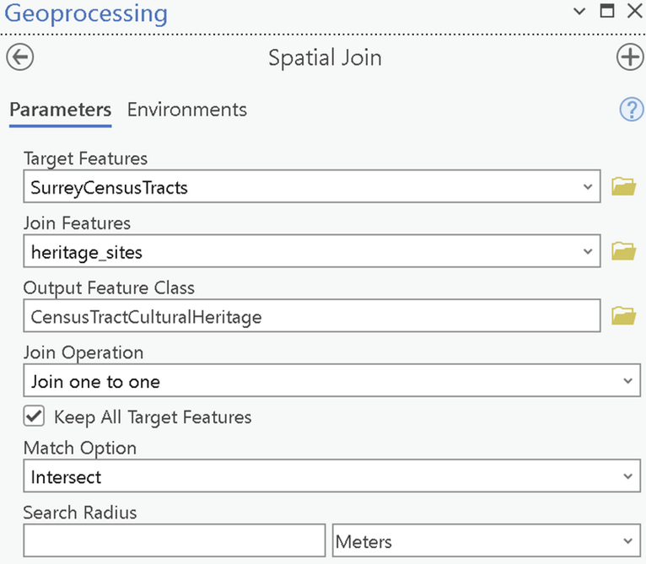

***Question 12: Comment symboliser deux classes d'entités à l'aide de la même symbologie?***

Cette question utilise un outil qui permet à l'utilisateur de symboliser une classe d'entités en se basant sur la symbolisation d'une autre classe d'entités. Il est important d'avoir les mêmes intervalles et une symbolisation similaire lorsque l'on compare les résultats entre les éléments de la carte, c'est donc un outil très important à savoir utiliser.

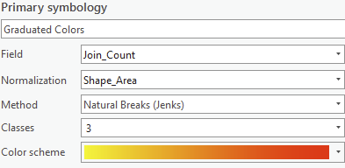Une fois que vous avez réalisé les deux jointures spatiales, il est temps de les symboliser en utilisant les mêmes intervalles afin que nous puissions faire des comparaisons entre les cartes. Nous allons comparer la densité des sites patrimoniaux par zone. Tout d'abord, symbolisons la classe de caractéristiques **SyntheticCulturalHeritage**. Cliquez avec le bouton droit de la souris sur **PatrimoineCulturelSynthétique** et sélectionnez « *Symbology* », puis symbolisez l'élément avec:

* « Primary symbology »: « *Graduated Colors* »
* « Field »: **Join_count**
* « Normalization »: **Shape_Area**
* « Method: « *Natural Breaks (Jenks)* »
* « Classes: **3**

Ensuite, étiqueter les trois classes, **faible**, **moyenne** et **élevée**.

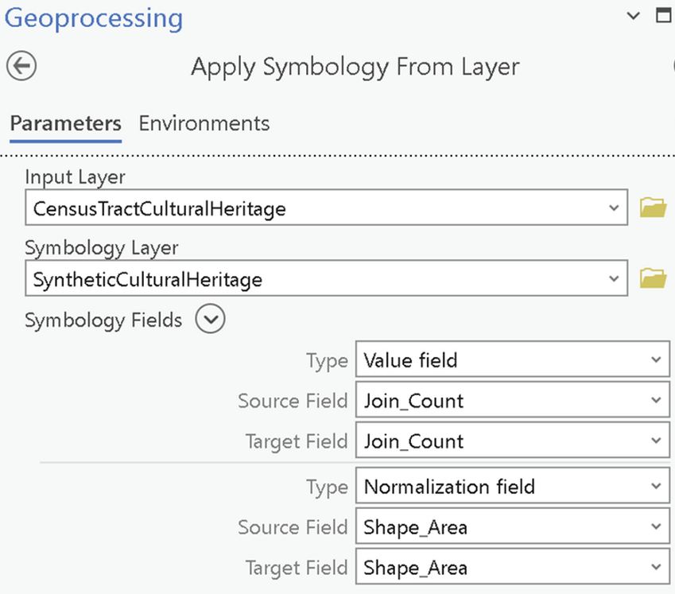Une fois que vous avez terminé la symbolisation du **SyntheticCulturalHeritage**, utilisez l'outil de géotraitement « *Apply Symbology From Layer* » pour appliquer une symbologie similaire au **CensusTractCulturalHeritage**. Choisissez la couche **CensusTractCulturalHeritage** pour « *Input Layer*» et la couche **SyntheticCulturalHeritage** pour « *Symbology Layer* », puis exécutez l'outil.

Vous devriez maintenant avoir deux couches avec une symbologie identique qui peuvent être utilisées pour la comparaison.

***Répondez aux questions suivantes.***

1. [5 points] Créez une carte qui respecte les critères ci-dessous:

* Il ne doit pas y avoir de carte de base (préchargée).
* Les sites historiques suivants sont étiquetés sur lar carte: « Bulman’s Garage », « Port Kells Post Office », « Port Kells Fire Hall No. 7 », « Port Kells Elementary School », « Church Manse », and « Port Kells Park ».
* Inclure les pistes cyclables et les sites écosystémiques dans cette carte.
* Les sites patrimoniaux doivent être étiquetés et leur nom de site ne doit pas toucher ou traverser les pistes cyclables.
* L'échelle de la carte doit être de 1:10 000.
* Les meilleures pratiques cartographiques doivent être utilisées lors de la création de cette carte.
* Vous devez utiliser la police **Arial**, ainsi qu'une barre d'échelle et une flèche du nord différentes de celles de la carte ci-dessous.
* La couleur de la symbologie des sites écosystémiques, des pistes cyclables et des sites patrimoniaux doit être différente de celle de la carte ci-dessous.

Votre carte doit ressembler à celle présentée ci-dessous, mais il n'est pas nécessaire qu'elle soit identique :

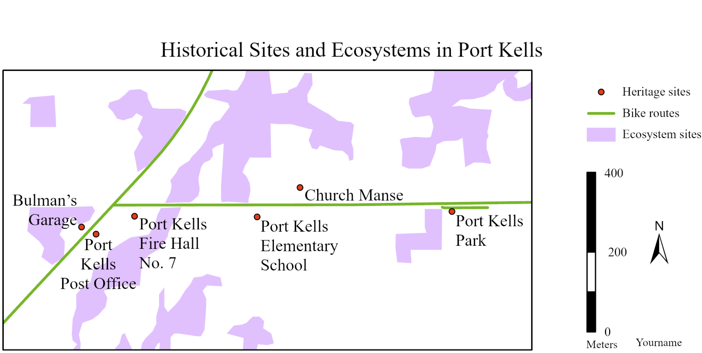

2. [3 points] Dans un paragraphe court (150 mots maximum), expliquez comment la carte que vous avez soumise pour la question 1 utilise la hiérarchie visuelle. Pourquoi est-il important d'établir une hiérarchie visuelle?

3. [8 points] Comme dans les example de questions 10 et 11 ci-dessus, créez une nouvelle classe d'entités de recensement synthétique. Ensuite, joindre spatialement **important_trees** (situé dans **important_trees.gdb**) au secteur de recensement synthétique et à une classe d'entités de secteur de recensement. En utilisant les meilleures pratiques cartographiques, créez deux cartes avec une symbologie et une étendue identique et avec des éléments similaires. Veillez à ce que chaque carte ait un titre approprié

4. [2 points] Expliquez le problème d’agrégation spatiale (MAUP) et comment il se manifeste dans les deux cartes que vous avez créées pour la question 3.

5. [1 point] Si je devais créer une carte montrant le nombre de chiens présents dans chaque secteur de recensement de Surrey (C.-B.), quelle symbologie devrais-je utiliser ? Justifiez votre réponse (100 mots maximum).

6. [1 point] Si je devais créer une carte montrant la densité de chiens dans chaque secteur de recensement de Surrey (C.-B.), est-ce qu'une carte choroplèthe serait appropriée ? Justifiez votre réponse (100 mots maximum).